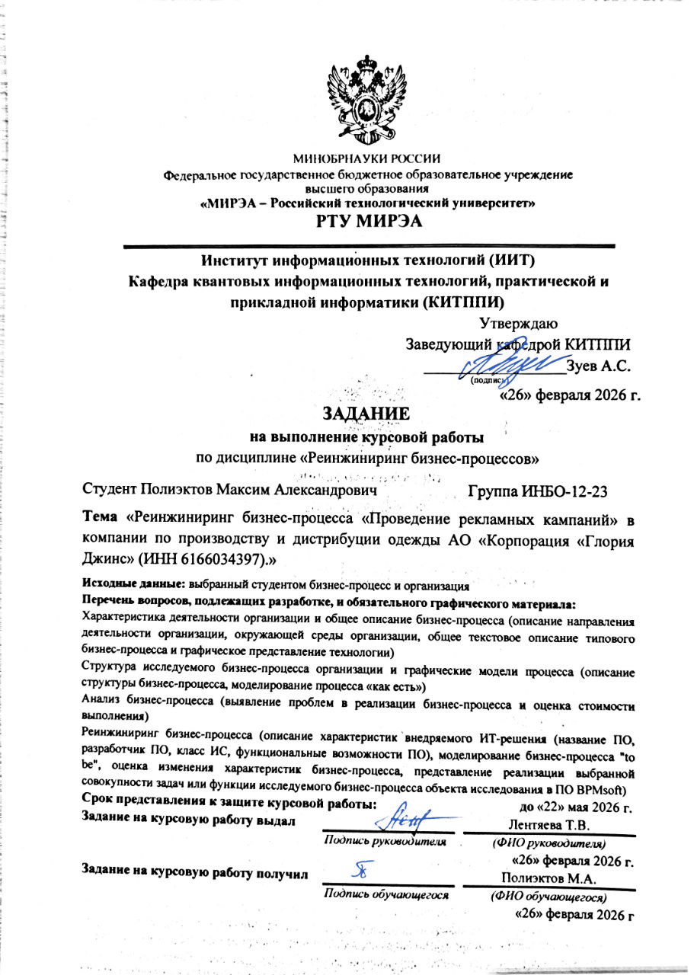

СОДЕРЖАНИЕ
ВВЕДЕНИЕ 4
1 ИССЛЕДОВАНИЕ ПРЕДМЕТНОЙ ОБЛАСТИ БИЗНЕС-ПРОЦЕССА «ПРОВЕДЕНИЕ РЕКЛАМНЫХ КАМПАНИЙ» 5
1.1 Краткая характеристика деятельности АО «Корпорация „Глория Джинс“» 5
1.2 Общее описание бизнес-процесса «Проведение рекламных кампаний» 12
2 МОДЕЛИРОВАНИЕ БИЗНЕС-ПРОЦЕССА «ПРОВЕДЕНИЕ РЕКЛАМНЫХ КАМПАНИЙ» 19
2.1 Структура бизнес-процесса «Проведение рекламных кампаний» 19
2.2 Модель бизнес-процесса «Проведение рекламных кампаний» («as is») 32
3 АНАЛИЗ БИЗНЕС-ПРОЦЕССА «ПРОВЕДЕНИЕ РЕКЛАМНЫХ КАМПАНИЙ» 57
3.1 Анализ проблем бизнес-процесса «Проведение рекламных кампаний» 57
3.2 Оценка стоимости выполнения бизнес-процесса «Проведение рекламных кампаний» 58
4 РЕИНЖИНИРИНГ БИЗНЕС-ПРОЦЕССА «ПРОВЕДЕНИЕ РЕКЛАМНЫХ КАМПАНИЙ» 63
4.1 Модель бизнес-процесса «Проведение рекламных кампаний» («to be») 63
4.2 Оценка изменения характеристик бизнес-процесса «Проведение рекламных кампаний» 92
4.3 Реализация бизнес-процесса «Проведение рекламных кампаний» в ПО BPMSoft 98
ЗАКЛЮЧЕНИЕ 105
СПИСОК ИСПОЛЬЗОВАННЫХ ИСТОЧНИКОВ 106
ПРИЛОЖЕНИЯ 109
ПРИЛОЖЕНИЕ А 109
ПРИЛОЖЕНИЕ Б 110
ПРИЛОЖЕНИЕ В 111
ПРИЛОЖЕНИЕ Г 112
ПРИЛОЖЕНИЕ Д 113

ВВЕДЕНИЕ
Работа посвящена реинжинирингу бизнес-процесса «Проведение рекламных кампаний» в АО «Корпорация „Глория Джинс“», осуществляющем производство и дистрибуцию одежды.
Объект исследования — АО «Корпорация „Глория Джинс“».
Предмет исследования — бизнес-процесс «Проведение рекламных кампаний».
Цель работы — разработать целевую модель проведения рекламных кампаний с применением BPMSoft, сокращающую ручную обработку данных и трудоёмкость координации исполнителей.
Для достижения цели поставлены следующие задачи:
– охарактеризовать деятельность и организационную структуру компании;
– описать процесс и построить модель «as is»;
– выявить проблемы процесса и оценить стоимость его выполнения;
– разработать модель «to be», оценить изменения и реализовать выбранный подпроцесс в BPMSoft.
Актуальность работы обусловлена необходимостью своевременно запускать рекламные кампании и контролировать их результаты. Ручной сбор данных и согласование материалов между подразделениями могут увеличивать сроки подготовки и трудозатраты сотрудников. Совершенствование обработки и передачи информации позволит сократить задержки и упростить контроль выполнения кампаний.
Использованы моделирование в нотациях IDEF0, eEPC и BPMN 2.0, структурный и функционально-стоимостный анализ. Сравнение исходной и целевой технологий выполнено для одинакового состава участников и масштаба кампании. В BPMSoft реализованы регистрация кампании и назначение задачи ответственному исполнителю.

1 ИССЛЕДОВАНИЕ ПРЕДМЕТНОЙ ОБЛАСТИ БИЗНЕС-ПРОЦЕССА «ПРОВЕДЕНИЕ РЕКЛАМНЫХ КАМПАНИЙ»

1.1 Краткая характеристика деятельности АО «Корпорация „Глория Джинс“»
АО «Корпорация „Глория Джинс“» участвует в производстве и дистрибуции одежды бренда Gloria Jeans. Для рекламной деятельности компании существенны сезонное обновление ассортимента и продвижение товаров через розничные и цифровые каналы продаж [1, 2].
Полное наименование организации — акционерное общество «Корпорация „Глория Джинс“», краткое — АО «Корпорация „Глория Джинс“». Организационно-правовая форма — акционерное общество. ИНН — 6166034397, ОГРН — 1026104032283 [1].
Дата регистрации организации — 26.03.1997. Юридический адрес: 344090, Ростовская область, г. Ростов-на-Дону, пр-кт Стачки, д. 184. Генеральный директор — Мельников Владимир Владимирович [1].
Основной вид деятельности по ОКВЭД-2 — 46.42 «Торговля оптовая одеждой и обувью». К дополнительным видам относятся 14.13 «Производство прочей верхней одежды», 14.19 «Производство прочей одежды и аксессуаров одежды», 73.11 «Деятельность рекламных агентств» и 52.29 «Деятельность вспомогательная прочая, связанная с перевозками» [1].
Официальный сайт бренда — https://www.gloria-jeans.ru/. Основными потребителями продукции являются физические лица: взрослые покупатели, подростки и семьи с детьми. Продвижение направлено на информирование о коллекциях и условиях акций, а также на привлечение покупателей в магазины и онлайн-каналы [2].
Организационная структура включает производственный блок, блок разработки продукта и дизайна, логистический, коммерческий и розничный блоки, блок электронной коммерции, департамент маркетинга и рекламы, а также кадровое, финансовое, юридическое и ИТ-направления. Детализация соответствует участию подразделений в рассматриваемом бизнес-процессе. Структура представлена на Рисунках 1.1–1.5.
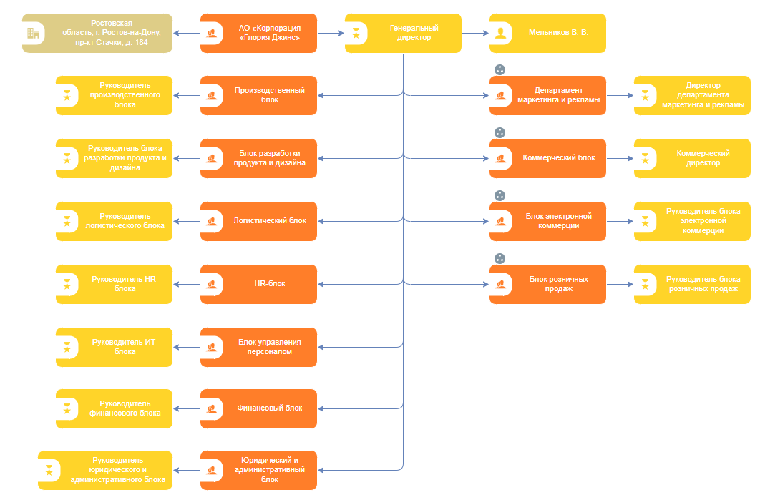
Рисунок 1.1 — Организационная структура управления АО «Корпорация „Глория Джинс“»
Общее руководство в организационной модели осуществляет генеральный директор. Производственный блок обеспечивает выпуск продукции, блок разработки продукта и дизайна — подготовку коллекций, логистический блок — хранение и распределение товаров. Эти направления формируют ассортимент и обеспечивают его доступность, но их внутренние операции не входят в информационный процесс проведения рекламной кампании.
Финансовое направление устанавливает бюджетные ограничения, юридическое — требования к документам и условиям продвижения, ИТ-направление сопровождает информационные системы. Кадровое направление обеспечивает работу с персоналом. Их деятельность учитывается через заранее подготовленные ограничения, правила и доступы; самостоятельные операции этих направлений в базовый сценарий кампании не включаются.
Коммерческий блок отвечает за ассортимент, цены, условия акций и показатели продаж. Его представителем во взаимодействии с маркетингом является категорийный менеджер. Он передаёт утверждённые сведения о продвигаемых товарах и получает выводы по результатам кампании. Отдельные операции ценообразования, планирования продаж и управления запасами рассматриваются как смежные процессы.
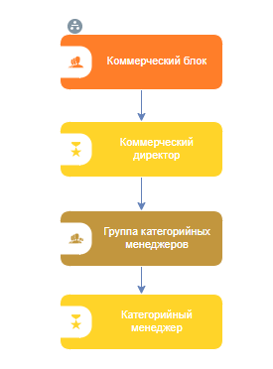
Рисунок 1.2 — Декомпозиция Коммерческого блока
Блок электронной коммерции обеспечивает функционирование онлайн-каналов продаж. Техническое сопровождение сайта и приложения выполняется за границами рассматриваемой кампании.
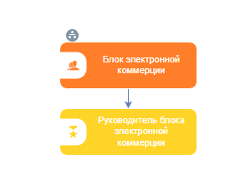
Рисунок 1.3 — Декомпозиция Блока электронной коммерции
Блок розничных продаж обеспечивает работу магазинов. Руководитель магазина получает рекламные материалы и инструкции, организует их размещение и подтверждает выполнение. Для нескольких магазинов используется одна и та же роль.
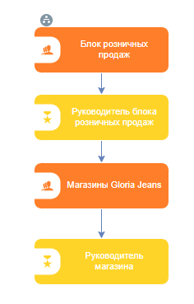
Рисунок 1.4 — Декомпозиция Блока розничных продаж
Департамент маркетинга и рекламы отвечает за подготовку, согласование, запуск, сопровождение и оценку кампаний. Владельцем процесса является директор департамента. В составе департамента выделены отделы управления рекламными кампаниями, цифровых коммуникаций, trade-маркетинга, разработки рекламных материалов и маркетинговой аналитики. От них в процессе участвуют менеджер рекламной кампании, специалист по разработке рекламных материалов, специалист digital-коммуникаций, trade-маркетолог и маркетинговый аналитик.
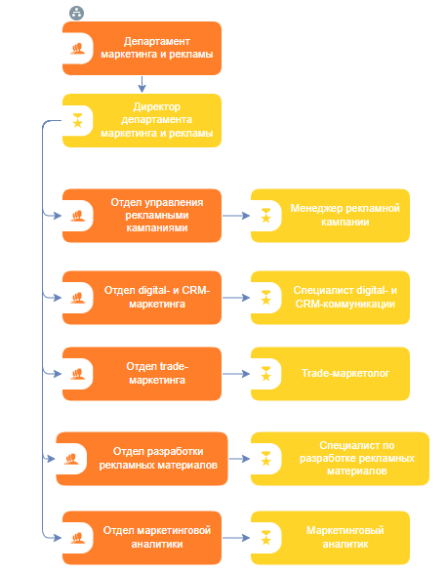
Рисунок 1.5 — Декомпозиция департамента маркетинга и рекламы
Менеджер рекламной кампании координирует работы, готовит бриф и медиаплан. Специалист по разработке рекламных материалов создаёт тексты и макеты. Специалист digital-коммуникаций отвечает за цифровые размещения и взаимодействие с клиентской базой. Trade-маркетолог организует рекламные мероприятия в розничной сети. Маркетинговый аналитик оценивает результаты. Такое распределение отделяет управление кампанией от подготовки материалов, работы с каналами и анализа.
Бюджетный лимит и коммерческие условия акции утверждаются до детальной подготовки кампании. Финансовое и юридическое сопровождение и повседневные операции магазина относятся к смежной деятельности. Внутри процесса директор маркетинга принимает решение о запуске, а менеджер обеспечивает передачу согласованных данных исполнителям.
Качественные факторы деятельности компании систематизированы в SWOT-анализе (Таблица 1.1).
Таблица 1.1 — SWOT-анализ АО «Корпорация „Глория Джинс“»
Сильные стороны | Слабые стороны
1. Известный бренд и ассортимент одежды для разных возрастных групп.  2. Сочетание розничных и цифровых каналов продаж.  3. Возможность использовать общую концепцию кампании в нескольких каналах. | 1. Зависимость спроса от сезонности и обновления коллекций.  2. Необходимость согласовывать продвижение с наличием товаров, ценами и условиями акций.  3. Трудоёмкость координации размещений в нескольких каналах.
Возможности | Угрозы
1. Развитие персонализированных коммуникаций с покупателями.  2. Автоматизация сбора, согласования и анализа данных кампании.  3. Объединение показателей цифровых и розничных каналов для оценки результатов. | 1. Ценовая конкуренция на рынке одежды.  2. Изменение потребительских предпочтений и покупательской активности.  3. Возможное увеличение стоимости рекламных размещений.
Сезонность и согласование коммерческих условий требуют заранее фиксировать сроки кампании, ассортимент и ответственное лицо. Для снижения трудоёмкости координации целесообразно использовать единый бриф, хранить актуальные версии материалов и контролировать готовность каналов. Персонализация коммуникаций и сопоставление затрат с результатами позволяют использовать возможности цифрового продвижения и учитывать конкурентные угрозы. Поэтому исследование сосредоточено на обработке и передаче информации в процессе проведения рекламных кампаний.

1.2 Общее описание бизнес-процесса «Проведение рекламных кампаний»
Бизнес-процесс «Проведение рекламных кампаний» в организации по производству и дистрибуции одежды представляет собой подготовку и реализацию согласованных действий по продвижению коллекции или акции с последующей оценкой результатов. Типовая структура сформирована на основе APQC Process Classification Framework: процесс 3.3.4 «Develop and manage promotional activities» охватывает определение целей и аудитории, подготовку сообщения, планирование, выполнение и оценку продвижения [3].
Предметом описания является одна кампания в двух направлениях: цифровые размещения и email-рассылки и розничная сеть. Начальное событие — возникла потребность в проведении кампании; при её проведении процесс завершается подготовкой и передачей итогового отчёта владельцу. Если кампания признана нецелесообразной на этапе подготовки, завершением является оформленное решение об отказе. Продажи товаров, разработка коллекций, закупка рекламных размещений и техническое сопровождение систем относятся к смежной деятельности.
В базовом сценарии используются заранее утверждённые бюджетный лимит и коммерческие условия акции. Проверка текущих материалов на соответствие заданным требованиям входит в согласование кампании. Подготовка договоров, юридическая экспертиза новых условий и изменение общего маркетингового бюджета не детализируются в этом сценарии.
Управляющими воздействиями являются требования к рекламе, обработке персональных данных и информации о товарах, закреплённые в Федеральном законе № 38-ФЗ «О рекламе», Федеральном законе № 152-ФЗ «О персональных данных» и Законе РФ № 2300-1 «О защите прав потребителей» [4–6]. Дополнительно применяются брендбук, регламент согласования, требования каналов к форматам материалов и правила подготовки отчётности. Эти документы определяют допустимое содержание рекламы и порядок выполнения операций.
Для описания технологии используются следующие рабочие определения документов и показателей:
– целевая аудитория — группа покупателей, для которой предназначены предложение и рекламное сообщение;
– бриф — исходное задание с целью, аудиторией, предложением, сроками, бюджетными ограничениями и требованиями к материалам;
– медиаплан — перечень каналов, сроков размещения, распределения бюджета и плановых показателей;
– рекламные материалы — тексты, изображения и макеты, подготовленные для выбранных каналов;
– POS-материалы — рекламные материалы для размещения в местах продаж;
– KPI — целевые показатели, используемые для сопоставления плановых и фактических результатов кампании.
В исходной технологии клиентские контакты хранятся в Excel. Специалист digital-коммуникаций вручную отбирает адресатов и подготавливает email-рассылки, используя почтовый клиент. История отправок и откликов сводится в таблицах. Статистика цифровых размещений поступает из рекламных кабинетов и сервисов веб-аналитики.
Владельцем процесса является директор департамента маркетинга и рекламы: он задаёт цели, сроки и лимит бюджета, согласует медиаплан и материалы, получает итоговый отчёт. Менеджер рекламной кампании отвечает за сбор исходных данных, подготовку документов, координацию исполнителей и контроль сроков.
Остальные основные исполнители — специалист по разработке рекламных материалов, специалист digital-коммуникаций, trade-маркетолог и маркетинговый аналитик. Их задачи разграничены: подготовка содержания рекламы, цифровые коммуникации, координация розничных размещений и оценка эффективности соответственно.
Внутренним поставщиком коммерческих данных является категорийный менеджер. Он передаёт сведения о товарах, наличии, ценах, условиях акции и продажах. Руководитель магазина представляет смежный процесс размещения материалов: получает инструкции от trade-маркетолога и возвращает подтверждение выполнения либо замечания.
На этапе подготовки директор департамента маркетинга и рекламы оценивает необходимость кампании. При положительном решении он формирует задачу с основанием запуска, целью, сроком и бюджетным лимитом; при отрицательном фиксируется отказ от проведения. Менеджер рекламной кампании собирает сведения от категорийного менеджера и уточняет требования выбранных каналов у специалиста digital-коммуникаций и trade-маркетолога.
На основе исходных данных менеджер рекламной кампании готовит бриф. В нём указываются продвигаемые товары, аудитория, условия предложения, ключевое сообщение, период кампании и ожидаемые показатели. Неполные или противоречивые данные возвращаются поставщику на уточнение до передачи брифа в разработку.
Далее менеджер рекламной кампании разрабатывает концепцию и медиаплан. Концепция задаёт содержание предложения и общее сообщение для всех каналов. Медиаплан определяет каналы, форматы, сроки, распределение выделенного бюджета и плановые показатели. Он формируется на этапе разработки и перед запуском согласуется вместе с материалами.
Специалист по разработке рекламных материалов создаёт тексты и макеты по брифу и медиаплану. Специалист digital-коммуникаций задаёт требования к цифровым форматам, trade-маркетолог — к материалам для магазинов. Результатом является комплект материалов, связанный с одной кампанией и подготовленный для согласования.
Согласование выполняет директор департамента маркетинга и рекламы. Он проверяет соответствие цели, бюджетному лимиту, коммерческим условиям, брендбуку и установленным требованиям к рекламе. Менеджер рекламной кампании передаёт материалы и фиксирует решение. При наличии замечаний медиаплан или материалы возвращаются на доработку; запуск допускается после согласования актуальной версии.
После согласования подготавливаются каналы размещения. Специалист digital-коммуникаций вручную отбирает адресатов в Excel, подготавливает сообщения в почтовом клиенте и параметры цифровых размещений в рекламном кабинете. Trade-маркетолог передаёт магазинам согласованные макеты и инструкции, получает ответы о готовности. Эти работы выполняются параллельно; их результат — подтверждения готовности каналов, необходимые для запуска.
Запуск осуществляется в сроки медиаплана. Специалист digital-коммуникаций выполняет цифровые размещения и email-рассылки. Trade-маркетолог координирует розничное направление и получает подтверждения от руководителей магазинов. Само размещение материалов в торговом пространстве относится к магазинному процессу; внутри рассматриваемого информационного процесса фиксируется его результат.
В период кампании менеджер рекламной кампании контролирует сроки и статусы выполнения. Специалист digital-коммуникаций передаёт данные о размещениях и отклике аудитории, trade-маркетолог — сведения о выполнении инструкций в магазинах. Выявленные отклонения передаются соответствующему исполнителю на корректировку. Изменение согласованных условий требует повторного решения владельца процесса.
После завершения периода кампании маркетинговый аналитик получает данные о продажах от категорийного менеджера, цифровые показатели — от специалиста digital-коммуникаций, подтверждения розничных размещений — от trade-маркетолога. Для сопоставления используются одинаковые период, состав товаров и идентификатор кампании. Это исключает смешение результатов разных рекламных мероприятий.
Маркетинговый аналитик сопоставляет фактические показатели с целями брифа и медиаплана: охват, переходы, конверсию, продажи и затраты по каналам. Операционный результат оценивается по соблюдению сроков, готовности материалов и полноте подтверждений размещения. Изменение продаж рассматривается с учётом условий акции и сезонности; оно само по себе не доказывает эффект рекламы.
Менеджер рекламной кампании формирует итоговый отчёт на основе аналитики, сведений о выполнении плана и зафиксированных отклонений. Получателями отчёта являются директор департамента маркетинга и рекламы и категорийный менеджер. Первый использует выводы для планирования последующих кампаний, второй — для оценки продвижения выбранного ассортимента.
Основные информационные потоки связывают задачу и исходные коммерческие данные с брифом, концепцией, медиапланом и рекламными материалами. После согласования подготавливаются параметры цифровых размещений, email-сообщения, список адресатов и инструкции для магазинов. Подтверждения готовности каналов разрешают запуск; подтверждения запуска и показатели каналов используются при мониторинге. Сводные результаты и аналитика служат основой итогового отчёта. Решения и подтверждения фиксируют соответствующие состояния кампании.
Пример задачи на кампанию приведён в Приложении А, состав исходных данных — в Приложении Б, бриф — в Приложении В, параметры кампании — в Приложении Г, медиаплан — в Приложении Д. Эти формы определяют состав сведений, которые далее используются в ресурсных таблицах и модели бизнес-процесса.
Общая схема технологии выполнения бизнес-процесса приведена на Рисунке 1.6.
Зафиксированные роли, границы и результаты операций используются при построении модели процесса конкретной организации. Оптимизация рассматривается прежде всего как сокращение ручного переноса данных и упорядочение согласований, статусов и отчётности.
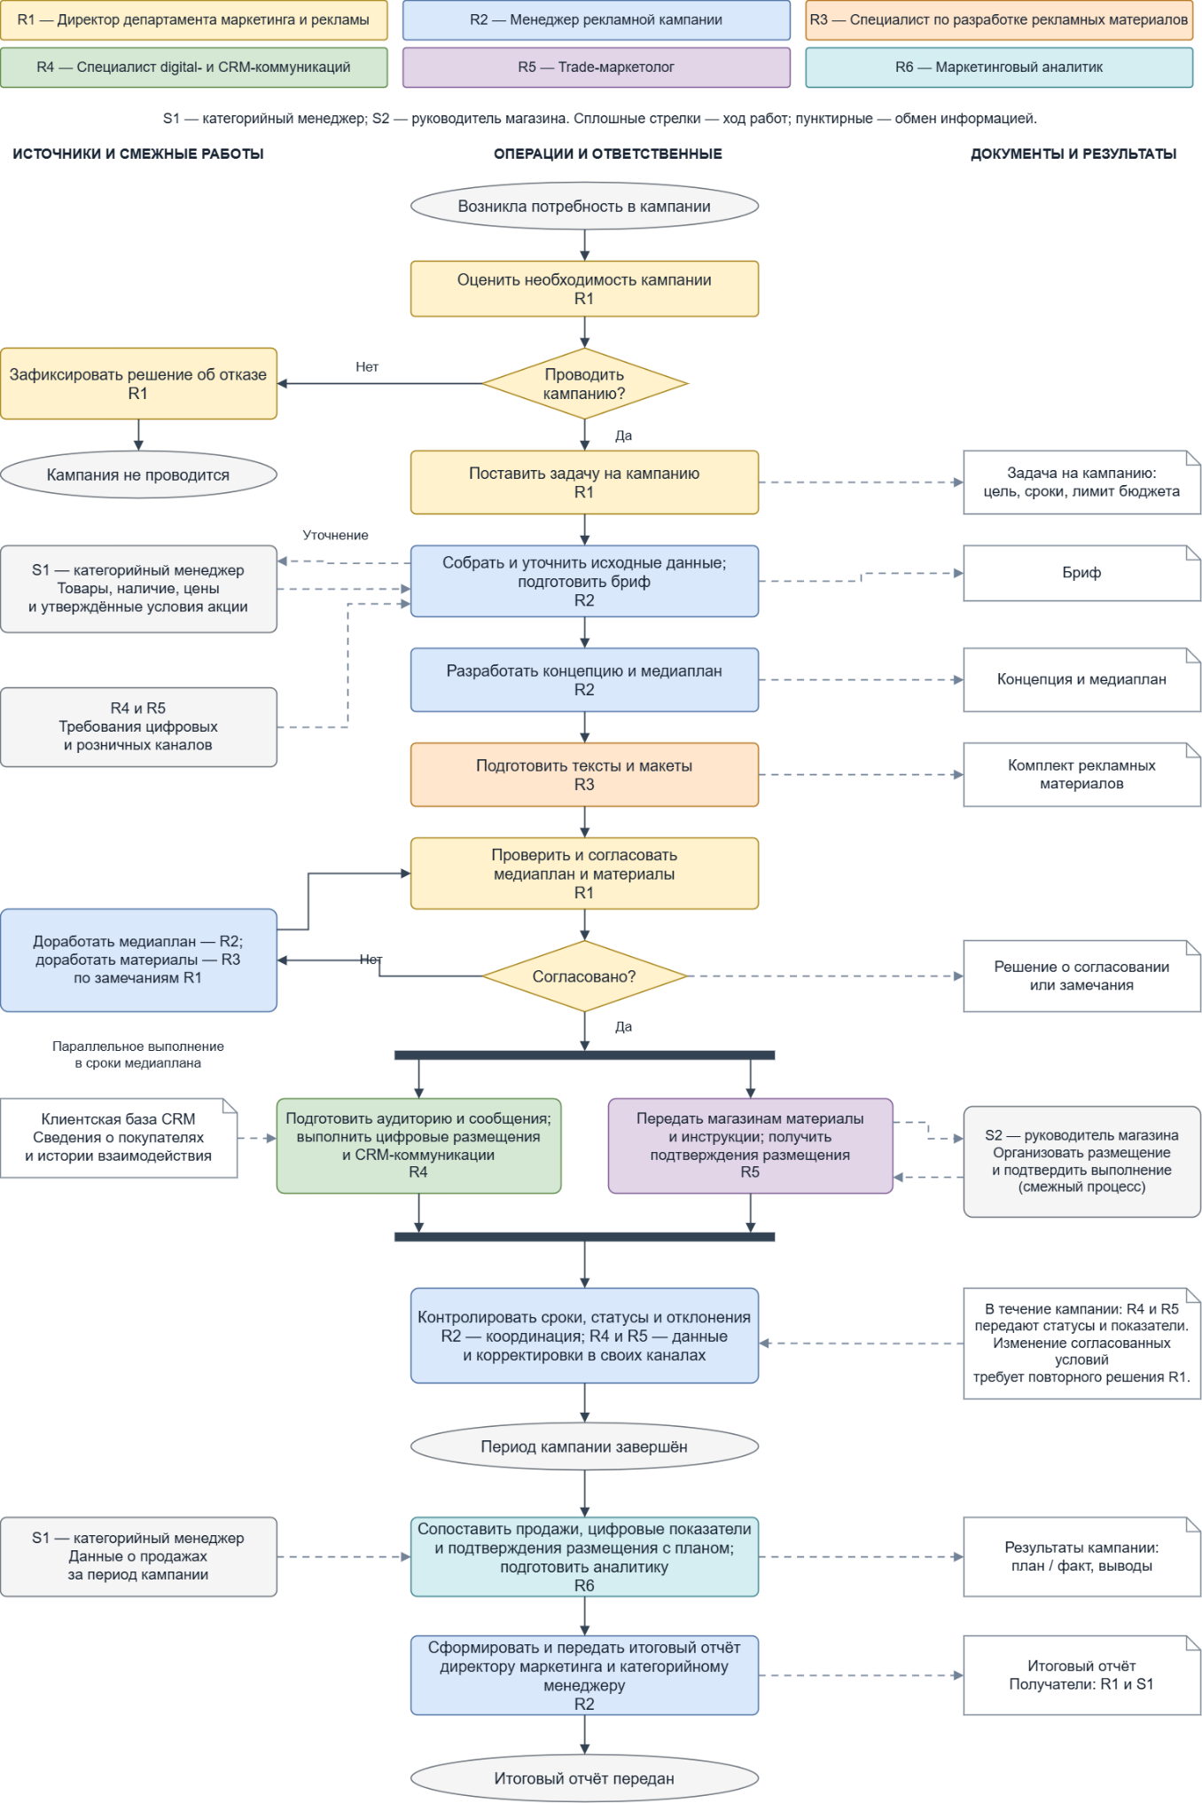
Рисунок 1.6 — Общая схема технологии выполнения бизнес-процесса «Проведение рекламных кампаний»

2 МОДЕЛИРОВАНИЕ БИЗНЕС-ПРОЦЕССА «ПРОВЕДЕНИЕ РЕКЛАМНЫХ КАМПАНИЙ»

2.1 Структура бизнес-процесса «Проведение рекламных кампаний»
Процесс «Проведение рекламных кампаний» относится к функциональной области «Управление маркетингом и рекламой». Его содержательная основа — процесс 3.3.4 APQC «Разработка и управление мероприятиями продвижения» [3].
Дерево функций задаёт более широкий контекст деятельности. Его корень — «Управление маркетингом и рекламой»; основные ветви — «Маркетинговое планирование», «Управление рекламными кампаниями», «Управление коммуникациями с покупателями» и «Маркетинговая аналитика». Ветви раскрываются через планирование продвижения, подготовку и согласование кампаний, организацию размещений, отбор аудитории для рассылок, проведение коммуникаций, сбор показателей и оценку результатов.
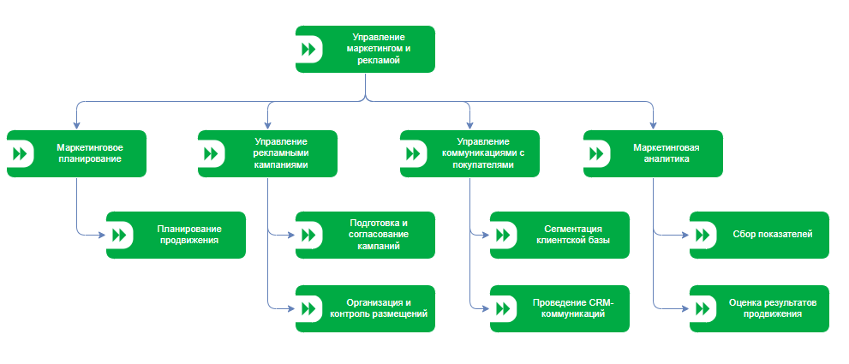
Рисунок 2.1 — Дерево функций
Моделируется одна кампания в цифровом и розничном направлениях, включая email-рассылки. Начало — возникновение потребности; завершение — передача отчёта директору маркетинга и категорийному менеджеру либо отказ от проведения кампании. Владелец — директор департамента маркетинга и рекламы.
Бюджет и коммерческие условия утверждены заранее. Продажи, закупка размещений, юридическая экспертиза, поддержка систем и физическое размещение материалов относятся к смежным процессам. В границах кампании — передача инструкций и получение подтверждений магазинов.
Иерархия процесса включает четыре подпроцесса и четырнадцать основных функций. Полный состав функций и их ресурсных потоков раскрыт в Таблицах 2.2–2.5.
1. Подготовить рекламную кампанию (A11–A14; Таблица 2.2).
2. Разработать рекламную кампанию (A21–A24; Таблица 2.3).
3. Запустить и сопровождать рекламную кампанию (A31–A33; Таблица 2.4).
4. Оценить результаты рекламной кампании (A41–A43; Таблица 2.5).
Неполные данные уточняются, документы после доработки согласуются повторно. Направления готовятся параллельно. Изменение согласованных условий возвращает кампанию на согласование.
Исполнители определены в п. 1.1. Категорийный менеджер предоставляет коммерческие данные и продажи; руководитель магазина — подтверждения. Их информационное участие показано в обеспечивающих ресурсах.
В Таблицах 2.1–2.5 приведены входы, выходы, исполнители, средства труда и управления. Обозначения: R1 — директор маркетинга; R2 — менеджер кампании; R3 — специалист по разработке рекламных материалов; R4 — специалист digital-коммуникаций; R5 — trade-маркетолог; R6 — маркетинговый аналитик; S1 — категорийный менеджер; S2 — руководитель магазина.
Таблица 2.1 — Определение ресурсных потоков бизнес-процесса «Проведение рекламных кампаний»
Наименование подпроцесса | Преобразуемые ресурсы | Преобразованные ресурсы | Обеспечивающие ресурсы | Ресурсы управления
Подготовить рекламную кампанию | Сведения о потребности в рекламной кампании; Исходные коммерческие данные. | Сводные исходные данные; Бриф рекламной кампании; Решение об отказе от проведения кампании. | R1; R2; R4; R5; S1; Персональный компьютер; Excel; Word; Почтовый клиент; Корпоративная почта. | Маркетинговая стратегия; Утверждённый бюджетный лимит; Утверждённые коммерческие условия акции; Брендбук; Технические требования каналов размещения; Регламент проведения и согласования кампаний; Шаблоны документов кампании; План продвижения.
Разработать рекламную кампанию | Бриф рекламной кампании; Сводные исходные данные. | Согласованный медиаплан; Согласованные рекламные материалы; Решение о согласовании. | R1; R2; R3; Персональный компьютер; Excel; Word; Почтовый клиент; Корпоративная почта; Графический редактор. | Маркетинговая стратегия; Утверждённый бюджетный лимит; Утверждённые коммерческие условия акции; Брендбук; Технические требования каналов размещения; Регламент проведения и согласования кампаний; Требования к рекламе; Требования к обработке персональных данных; Требования к информации о товарах; Шаблоны документов кампании; Данные мониторинга.
Окончание Таблицы 2.1
Наименование подпроцесса | Преобразуемые ресурсы | Преобразованные ресурсы | Обеспечивающие ресурсы | Ресурсы управления
Запустить и сопровождать рекламную кампанию | Согласованные рекламные материалы; Список клиентских контактов; Данные цифровых каналов; Данные розничных размещений; Подтверждения готовности магазинов. | Инструкции для магазинов; Рекламные материалы, переданные магазинам; Данные мониторинга. | R2; R4; R5; S2; Персональный компьютер; Excel; Почтовый клиент; Корпоративная почта; Рекламный кабинет; Сервис веб-аналитики. | Согласованный медиаплан; Технические требования каналов размещения; Регламент проведения и согласования кампаний; Требования к рекламе; Требования к обработке персональных данных; Требования к информации о товарах; Решение о согласовании.
Оценить результаты рекламной кампании | Данные мониторинга; Данные цифровых каналов; Данные розничных размещений; Данные о продажах. | Итоговый отчёт | R2; R4; R5; R6; S1; Персональный компьютер; Excel; Word; Почтовый клиент; Корпоративная почта; Рекламный кабинет; Сервис веб-аналитики. | Бриф рекламной кампании; Согласованный медиаплан; Утверждённый бюджетный лимит; Методика оценки результатов кампании; Требования к отчётности.
Таблица 2.2 — Определение ресурсных потоков подпроцесса «Подготовить рекламную кампанию»
Наименование функции | Преобразуемые ресурсы | Преобразованные ресурсы | Обеспечивающие ресурсы | Ресурсы управления
Определить потребность в рекламной кампании | Сведения о потребности в рекламной кампании | Решение о проведении кампании; Решение об отказе от проведения кампании. | R1; Персональный компьютер. | Маркетинговая стратегия; Регламент проведения и согласования кампаний; План продвижения.
Окончание Таблицы 2.2
Наименование функции | Преобразуемые ресурсы | Преобразованные ресурсы | Обеспечивающие ресурсы | Ресурсы управления
Сформировать задачу на проведение рекламной кампании | — | Задача на проведение рекламной кампании | R1; Персональный компьютер; Word; Почтовый клиент; Корпоративная почта. | Утверждённый бюджетный лимит; Утверждённые коммерческие условия акции; Регламент проведения и согласования кампаний; Шаблоны документов кампании; Решение о проведении кампании.
Собрать исходные данные | Исходные коммерческие данные | Сводные исходные данные | R2; R4; R5; S1; Персональный компьютер; Excel; Почтовый клиент; Корпоративная почта. | Технические требования каналов размещения; Регламент проведения и согласования кампаний; Шаблоны документов кампании; Задача на проведение рекламной кампании.
Сформировать бриф рекламной кампании | Сводные исходные данные | Бриф рекламной кампании | R2; Персональный компьютер; Word. | Утверждённый бюджетный лимит; Утверждённые коммерческие условия акции; Брендбук; Технические требования каналов размещения; Шаблоны документов кампании; Задача на проведение рекламной кампании.
Таблица 2.3 — Определение ресурсных потоков подпроцесса «Разработать рекламную кампанию»
Наименование функции | Преобразуемые ресурсы | Преобразованные ресурсы | Обеспечивающие ресурсы | Ресурсы управления
Разработать концепцию рекламной кампании | Бриф рекламной кампании; Сводные исходные данные. | Концепция рекламной кампании | R2; Персональный компьютер; Word. | Брендбук; Маркетинговая стратегия; Требования к рекламе; Требования к информации о товарах.
Сформировать медиаплан | Бриф рекламной кампании; Концепция рекламной кампании. | Медиаплан | R2; Персональный компьютер; Excel. | Утверждённый бюджетный лимит; Утверждённые коммерческие условия акции; Технические требования каналов размещения; Шаблоны документов кампании; Замечания к медиаплану и материалам; Данные мониторинга.
Разработать рекламные материалы | Бриф рекламной кампании; Концепция рекламной кампании; Медиаплан. | Рекламные материалы | R3; Персональный компьютер; Word; Графический редактор. | Брендбук; Технические требования каналов размещения; Требования к рекламе; Требования к информации о товарах; Замечания к медиаплану и материалам; Данные мониторинга.
Окончание Таблицы 2.3
Наименование функции | Преобразуемые ресурсы | Преобразованные ресурсы | Обеспечивающие ресурсы | Ресурсы управления
Согласовать рекламную кампанию | Медиаплан; Рекламные материалы. | Согласованный медиаплан; Согласованные рекламные материалы; Решение о согласовании; Замечания к медиаплану и материалам. | R1; R2; Персональный компьютер; Почтовый клиент; Корпоративная почта. | Бриф рекламной кампании; Утверждённый бюджетный лимит; Утверждённые коммерческие условия акции; Брендбук; Регламент проведения и согласования кампаний; Требования к рекламе; Требования к информации о товарах; Требования к обработке персональных данных.
Таблица 2.4 — Определение ресурсных потоков подпроцесса «Запустить и сопровождать рекламную кампанию»
Наименование функции | Преобразуемые ресурсы | Преобразованные ресурсы | Обеспечивающие ресурсы | Ресурсы управления
Подготовить каналы размещения | Согласованные рекламные материалы; Список клиентских контактов; Подтверждения готовности магазинов. | Параметры цифровых размещений; Подготовленные email-сообщения; Список адресатов рассылки; Инструкции для магазинов; Подтверждения готовности каналов; Рекламные материалы, переданные магазинам. | R4; R5; S2; Персональный компьютер; Excel; Почтовый клиент; Корпоративная почта; Рекламный кабинет. | Согласованный медиаплан; Технические требования каналов размещения; Требования к рекламе; Требования к обработке персональных данных; Требования к информации о товарах; Решение о согласовании; Данные мониторинга.
Окончание Таблицы 2.4
Наименование функции | Преобразуемые ресурсы | Преобразованные ресурсы | Обеспечивающие ресурсы | Ресурсы управления
Запустить рекламную кампанию | Параметры цифровых размещений; Подготовленные email-сообщения; Список адресатов рассылки; Согласованные рекламные материалы. | Подтверждения запуска и размещения | R4; R5; S2; Персональный компьютер; Excel; Почтовый клиент; Корпоративная почта; Рекламный кабинет. | Согласованный медиаплан; Регламент проведения и согласования кампаний; Требования к рекламе; Требования к обработке персональных данных; Требования к информации о товарах; Решение о согласовании; Данные мониторинга; Инструкции для магазинов; Подтверждения готовности каналов.
Осуществить мониторинг рекламной кампании | Подтверждения запуска и размещения; Данные цифровых каналов; Данные розничных размещений. | Данные мониторинга | R2; R4; R5; S2; Персональный компьютер; Excel; Почтовый клиент; Корпоративная почта; Рекламный кабинет; Сервис веб-аналитики. | Согласованный медиаплан; Регламент проведения и согласования кампаний.
Таблица 2.5 — Определение ресурсных потоков подпроцесса «Оценить результаты рекламной кампании»
Наименование функции | Преобразуемые ресурсы | Преобразованные ресурсы | Обеспечивающие ресурсы | Ресурсы управления
Собрать результаты рекламной кампании | Данные мониторинга; Данные цифровых каналов; Данные розничных размещений; Данные о продажах. | Сводные результаты кампании | R2; R4; R5; R6; S1; Персональный компьютер; Excel; Почтовый клиент; Корпоративная почта; Рекламный кабинет; Сервис веб-аналитики. | Методика оценки результатов кампании; Требования к отчётности.
Окончание Таблицы 2.5
Наименование функции | Преобразуемые ресурсы | Преобразованные ресурсы | Обеспечивающие ресурсы | Ресурсы управления
Проанализировать эффективность рекламной кампании | Сводные результаты кампании | Аналитика эффективности рекламной кампании | R6; Персональный компьютер; Excel; Сервис веб-аналитики. | Бриф рекламной кампании; Согласованный медиаплан; Утверждённый бюджетный лимит; Методика оценки результатов кампании.
Сформировать итоговый отчёт | Сводные результаты кампании; Аналитика эффективности рекламной кампании. | Итоговый отчёт | R2; R6; Персональный компьютер; Excel; Word; Почтовый клиент; Корпоративная почта. | Требования к отчётности

Ресурсы Таблиц 2.1–2.5 раскрыты в Таблице 2.6. Названия документов и состав сведений согласованы с п. 1.2 и Приложениями А–Д. Параметры одной кампании связываются единым идентификатором; пример их состава приведён в Приложении Г. Законодательные требования относятся к рекламе, персональным данным и информации о товарах [4–6].
Таблица 2.6 — Краткое описание сущности ресурсов
Ресурс | Краткое описание
Сведения о потребности в рекламной кампании | Основание для рассмотрения кампании: новая коллекция, акция или необходимость поддержки спроса.
План продвижения | Плановые направления и периоды продвижения, с которыми соотносится предлагаемая кампания.
Решение о проведении кампании | Положительное решение владельца о подготовке кампании; служит основанием для постановки задачи.
Решение об отказе от проведения кампании | Зафиксированный отказ владельца от проведения кампании с указанием основания.
Задача на проведение рекламной кампании | Цель, сроки, бюджетный лимит, ответственный и ожидаемый результат кампании; форма приведена в Приложении А.
Исходные коммерческие данные | Утверждённые сведения о товарах, наличии, ценах и условиях акции от категорийного менеджера.
Сводные исходные данные | Проверенный и объединённый набор коммерческих данных и требований каналов для подготовки брифа; состав сведений приведён в Приложении Б.
Бриф рекламной кампании | Цель, аудитория, предложение, сообщение, сроки, ограничения и плановые показатели; форма приведена в Приложении В.
Концепция рекламной кампании | Общая идея продвижения и ключевое сообщение для цифровых и розничных каналов.
Медиаплан | Каналы, форматы, сроки, распределение бюджета и плановые показатели; форма приведена в Приложении Д.
Рекламные материалы | Тексты, изображения и макеты для выбранных каналов, включая POS-материалы для магазинов.
Решение о согласовании | Зафиксированное решение директора маркетинга по конкретной версии медиаплана и материалов.
Замечания к медиаплану и материалам | Перечень необходимых исправлений, передаваемый менеджеру кампании и разработчику материалов.
Согласованный медиаплан | Версия медиаплана, одобренная директором маркетинга и определяющая порядок размещения.
Согласованные рекламные материалы | Актуальная версия текстов и макетов, одобренная директором маркетинга.
Список клиентских контактов | Таблица Excel с контактами покупателей и признаками для ручного отбора адресатов email-рассылки.
Параметры цифровых размещений | Подготовленные в рекламном кабинете настройки каналов, форматов и сроков; выход A31 и вход A32.
Подготовленные email-сообщения | Тексты и оформление сообщений, подготовленные в почтовом клиенте; выход A31 и вход A32.
Продолжение Таблицы 2.6
Ресурс | Краткое описание
Список адресатов рассылки | Адресаты, вручную отобранные в Excel из списка клиентских контактов; выход A31 и вход A32.
Инструкции для магазинов | Сроки и порядок размещения согласованных материалов; выход A31, управление A32 и документ для смежного магазинного процесса.
Рекламные материалы, переданные магазинам | Комплект согласованных макетов, направленный руководителям магазинов; результат передачи в A31 и выход за границу модели.
Подтверждения готовности каналов | Сведения о готовности цифрового направления и магазинов, сформированные в A31; управление для запуска A32.
Подтверждения готовности магазинов | Ответы руководителей магазинов о готовности выполнить инструкции либо о препятствиях.
Подтверждения запуска и размещения | Зафиксированные сведения о фактическом запуске цифровых коммуникаций и размещении материалов в магазинах.
Данные цифровых каналов | Статусы, охват, переходы, отклик и затраты цифровых каналов, передаваемые специалистом digital-коммуникаций.
Данные розничных размещений | Подтверждения размещения и замечания магазинов, собранные trade-маркетологом.
Данные мониторинга | Сводные статусы, отклонения и сведения о выполненных корректировках в период кампании.
Данные о продажах | Показатели продаж выбранных товаров за сопоставимый период, предоставленные категорийным менеджером.
Сводные результаты кампании | Объединённые показатели продаж, коммуникаций, размещений и затрат с единым идентификатором кампании.
Аналитика эффективности рекламной кампании | Сопоставление фактических результатов с целями брифа и медиаплана, выводы с учётом сезонности и условий акции.
Итоговый отчёт | Результаты, отклонения, выводы и рекомендации, передаваемые директору маркетинга и категорийному менеджеру.
Директор департамента маркетинга и рекламы | Владелец процесса: оценивает необходимость кампании, ставит задачу, согласует медиаплан и материалы, получает отчёт.
Менеджер рекламной кампании | Готовит бриф, концепцию и медиаплан; координирует исполнителей и мониторинг, формирует и передаёт отчёт.
Специалист по разработке рекламных материалов | Создаёт и дорабатывает тексты и макеты по брифу, медиаплану и замечаниям владельца.
Специалист digital-коммуникаций | Готовит цифровые размещения и email-рассылки, передаёт показатели и выполняет корректировки своего направления.
Trade-маркетолог | Передаёт инструкции магазинам, собирает подтверждения и координирует розничные размещения.
Маркетинговый аналитик | Объединяет результаты, выполняет анализ и передаёт аналитическую часть отчёта менеджеру кампании.
Категорийный менеджер | Поставщик коммерческих данных и данных о продажах; получатель выводов по продвигаемому ассортименту.
Руководитель магазина | Участник смежного магазинного процесса: организует размещение и возвращает подтверждения или замечания.
Окончание Таблицы 2.6
Ресурс | Краткое описание
Персональный компьютер | Средство работы сотрудников с документами и программным обеспечением кампании.
Excel | Свод исходных данных, медиаплан, отбор адресатов, журналы рассылок, таблицы статусов и расчёт показателей.
Word | Подготовка задачи, брифа, концепции, текстов рекламных материалов и итогового отчёта.
Почтовый клиент | Подготовка, отправка и чтение сообщений, передача документов и решений.
Корпоративная почта | Сервис доставки сообщений и хранения переписки; используется отдельно от почтового клиента.
Графический редактор | Создание и редактирование визуальных рекламных материалов.
Сервис веб-аналитики | Получение показателей посещений и конверсии; в расчёте затрат используется базовая Яндекс.Метрика.
Рекламный кабинет | Подготовка параметров, запуск цифровых размещений и получение их статистики.
Маркетинговая стратегия | Общие цели и приоритеты маркетингового продвижения.
Утверждённый бюджетный лимит | Заранее утверждённый предел затрат, который учитывается при планировании и согласовании.
Утверждённые коммерческие условия акции | Заранее утверждённые цены, скидки и условия предложения, которым должны соответствовать материалы.
Брендбук | Правила фирменного стиля, оформления и содержания сообщений.
Регламент проведения и согласования кампаний | Порядок постановки задач, обмена данными, согласования, доработки и контроля кампании.
Технические требования каналов размещения | Ограничения цифровых и розничных каналов по форматам и параметрам материалов.
Шаблоны документов кампании | Формы задачи, исходных данных, брифа, параметров кампании и медиаплана; Приложения А–Д.
Методика оценки результатов кампании | Правила сопоставления плановых и фактических показателей, периодов и состава товаров.
Требования к отчётности | Состав, период и порядок подготовки итогового отчёта.
Требования к рекламе | Ограничения содержания и распространения рекламы по Федеральному закону № 38-ФЗ [4].
Требования к обработке персональных данных | Требования к работе с клиентскими контактами по Федеральному закону № 152-ФЗ [5].
Требования к информации о товарах | Требования к сведениям о товарах и условиях предложения по Закону РФ № 2300-1 [6].
Промежуточные события в Таблице 2.7 задают границы подпроцессов. Отказ прекращает процесс; замечания к медиаплану и материалам вызывают доработку внутри второго подпроцесса.
Таблица 2.7 — Определение границ подпроцессов бизнес-процесса «Проведение рекламных кампаний»
Наименование подпроцесса | Инициирующее событие | Завершающее событие
Подготовить рекламную кампанию | Возникла потребность в проведении рекламной кампании | Бриф рекламной кампании сформирован  Альтернативный исход: оформлено решение об отказе от проведения кампании
Разработать рекламную кампанию | Бриф рекламной кампании сформирован | Медиаплан и рекламные материалы согласованы
Запустить и сопровождать рекламную кампанию | Медиаплан и рекламные материалы согласованы | Период кампании завершён; данные мониторинга подготовлены
Оценить результаты рекламной кампании | Период кампании завершён; данные мониторинга подготовлены | Итоговый отчёт сформирован и передан директору маркетинга и категорийному менеджеру
Выделенные подпроцессы, участники и информационные ресурсы задают единую основу для модели as is. Последующее совершенствование направлено на организацию сбора, согласования и передачи данных кампании при сохранении выбранных границ процесса.

2.2 Модель бизнес-процесса «Проведение рекламных кампаний» («as is»)
Модель as is отражает исходную технологию проведения кампаний. Координация выполняется по корпоративной почте, документы создаются в Word, исходные сведения, контакты, журналы рассылок и показатели ведутся в Excel. Цифровые размещения запускаются через рекламный кабинет. Состав функций и исполнителей определён в п. 2.1.
Потребность в кампании оценивает директор маркетинга. Положительное решение запускает подготовку, отказ завершает процесс. Проведённая кампания завершается передачей итогового отчёта директору и категорийному менеджеру. Бюджетный лимит и коммерческие условия утверждены заранее.
Модели IDEF0, eEPC и BPMN 2.0 отражают одинаковые четыре подпроцесса, отказ, уточнение данных, доработку и параллельную работу направлений.
Граничные входы IDEF0 — сведения о потребности, коммерческие данные, клиентские контакты, подтверждения готовности магазинов, цифровые и розничные показатели и продажи. Выходы — отчёт, отказ, инструкции и материалы для магазинов. Бриф, концепция, медиаплан и мониторинг формируются внутри процесса.
Управления и механизмы исполнения перечислены в ресурсных таблицах. Ограничения задают маркетинговая стратегия, план продвижения, бюджет, коммерческие условия, брендбук, регламент, требования каналов, законодательства и отчётности [4–6].
Средства исполнения включают персональный компьютер, Word, Excel, почтовый клиент, корпоративную почту, графический редактор, рекламный кабинет и сервис веб-аналитики. В IDEF0 должности и программы показаны отдельными механизмами [7].
Контекст IDEF0 представлен на Рисунке 2.2, его декомпозиция — на Рисунке 2.3. Декомпозиции подпроцессов приведены в декомпозициях на Рисунках 2.4–2.7.
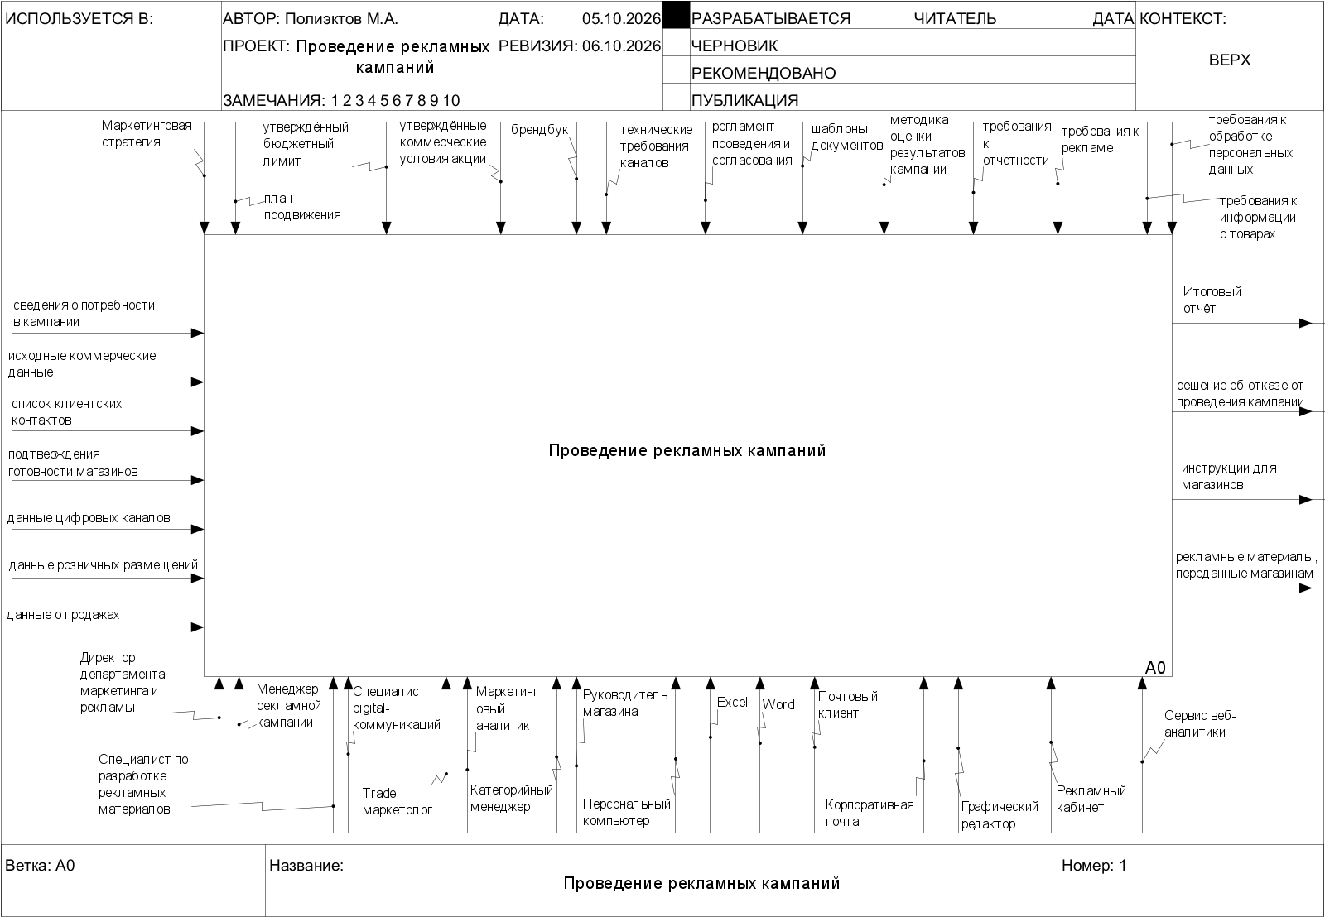
Рисунок 2.2 — Контекстная диаграмма «Проведение рекламных кампаний»
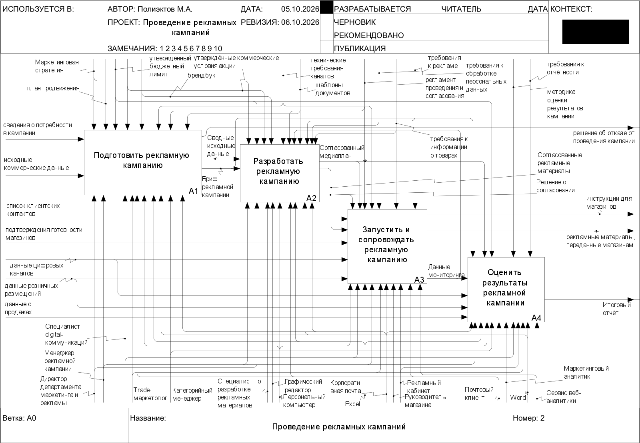
Рисунок 2.3 — Декомпозиция контекстной диаграммы «Проведение рекламных кампаний»
Подготовка (A11–A14). Директор принимает решение и оформляет задачу в Word. Менеджер собирает коммерческие сведения и требования каналов по почте, проверяет полноту и сводит их в Excel. Неполные данные уточняются до формирования брифа в Word. Задача определяет цель и ограничения, бриф — содержание дальнейшей разработки (Рисунок 2.4).
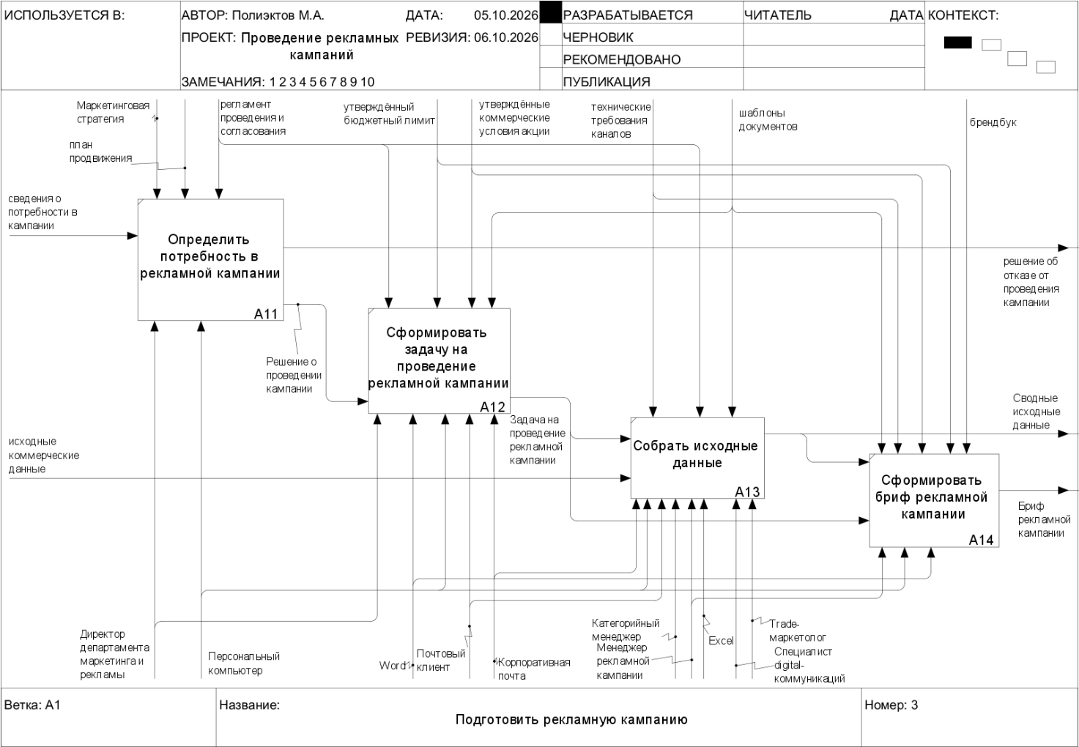
Рисунок 2.4 — Декомпозиция процесса «Подготовить рекламную кампанию»
Разработка (A21–A24). Менеджер готовит концепцию в Word и медиаплан в Excel; специалист создаёт тексты и макеты. Актуальные версии передаются директору по почте. Он согласует комплект либо возвращает замечания. Исправленные версии проверяются повторно, решение связывается с конкретными файлами вручную (Рисунок 2.5).
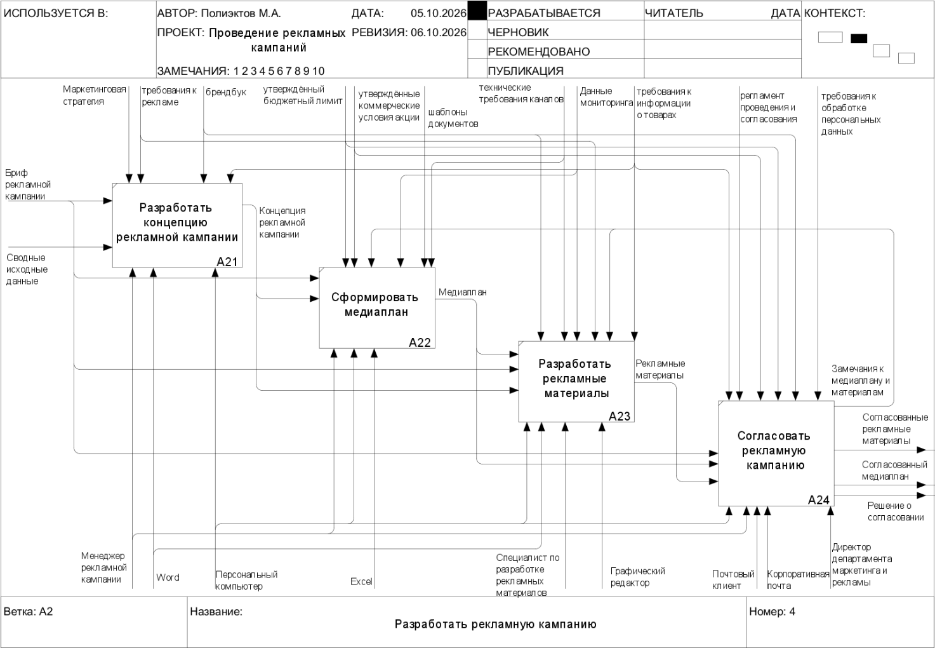
Рисунок 2.5 — Декомпозиция процесса «Разработать рекламную кампанию»
Запуск и сопровождение (A31–A33). Digital-специалист отбирает контакты в Excel, готовит сообщения в почтовом клиенте и размещения в рекламном кабинете. Trade-маркетолог передаёт магазинам инструкции и получает подтверждения. Направления готовятся параллельно; запуск выполняется после готовности в срок медиаплана. Менеджер вручную сводит статусы и показатели в Excel. Локальные корректировки выполняются в пределах плана; изменение условий возвращает кампанию на согласование (Рисунок 2.6).
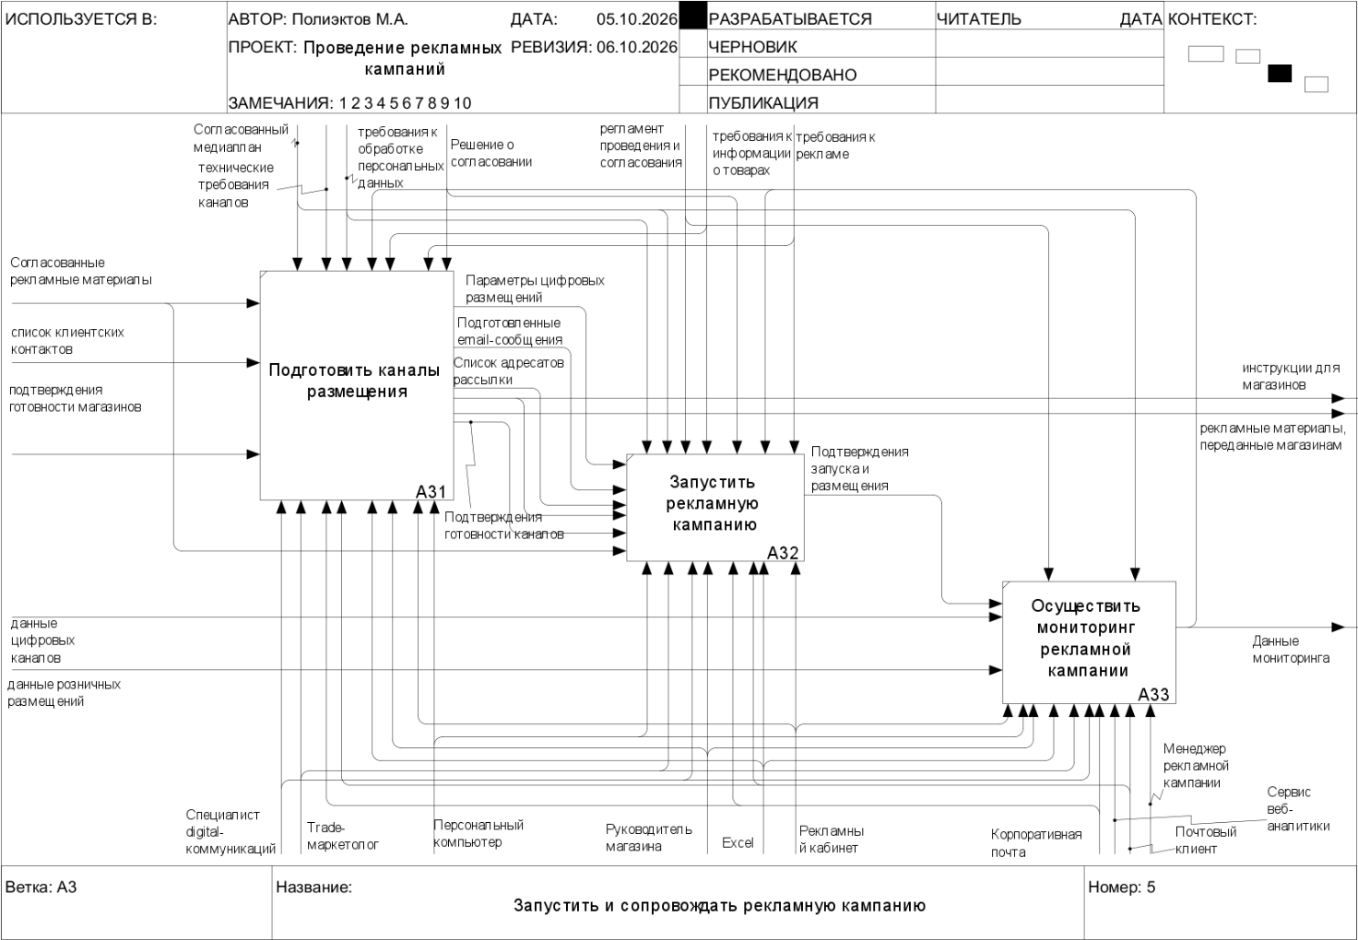
Рисунок 2.6 — Декомпозиция процесса «Запустить и сопровождать рекламную кампанию»
Оценка (A41–A43). Аналитик объединяет данные мониторинга, каналов и продаж в Excel, проверяет период, товары и полноту, при необходимости уточняет показатели. Эффективность сопоставляется с брифом и медиапланом. Менеджер готовит отчёт в Word и направляет директору маркетинга и категорийному менеджеру. Изменение продаж оценивается с учётом сезонности и условий акции (Рисунок 2.7).
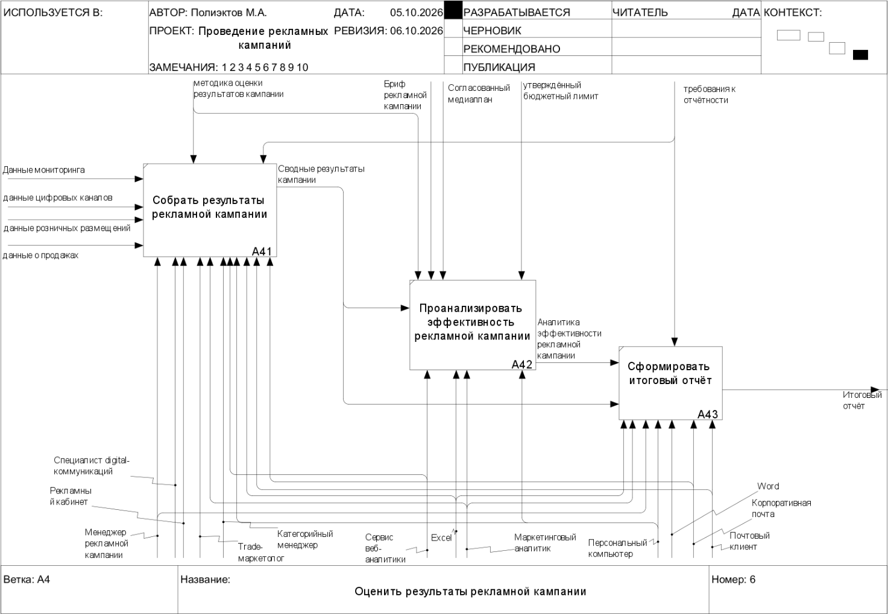
Рисунок 2.7 — Декомпозиция процесса «Оценить результаты рекламной кампании»
В eEPC функции разделены событиями, к ним присоединены исполнители, приложения и документы. Развилки отражают отказ, уточнение и доработку; цифровое и розничное направления выполняются параллельно. Основной результат — переданный отчёт. Верхний уровень приведён на Рисунке 2.8, декомпозиции — на Рисунках 2.9–2.12.
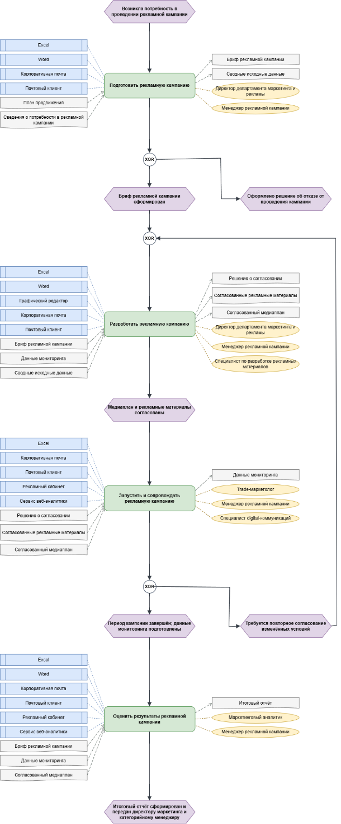
Рисунок 2.8 — Верхнеуровневая диаграмма бизнес-процесса «Проведение рекламных кампаний» в нотации eEPC
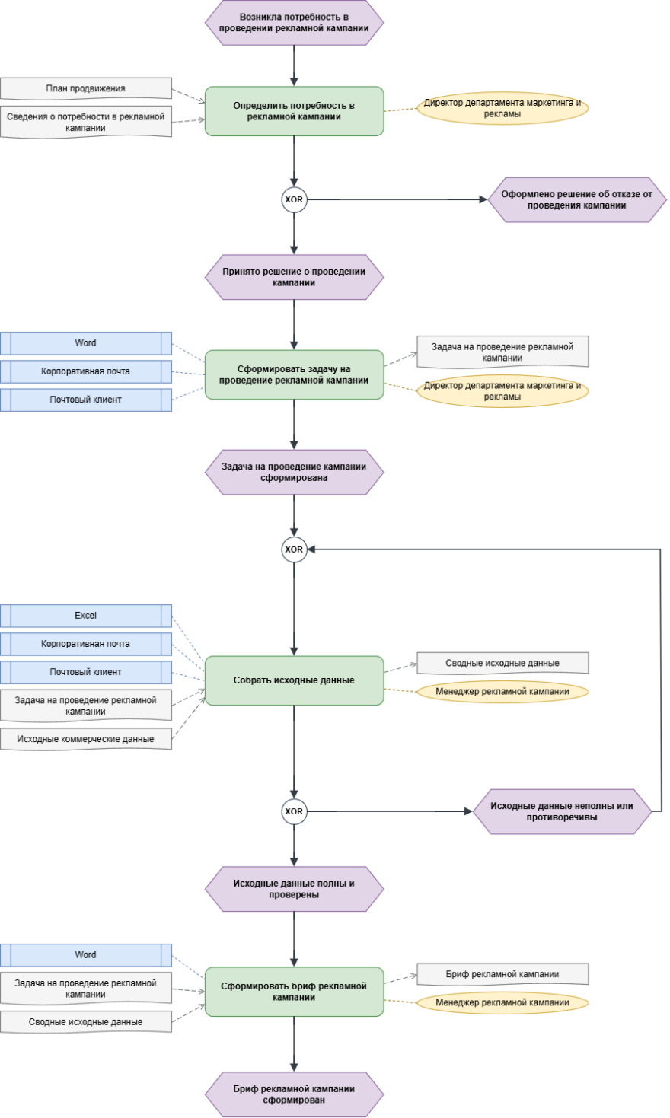
Рисунок 2.9 — Декомпозиция функции «Подготовить рекламную кампанию» в нотации eEPC
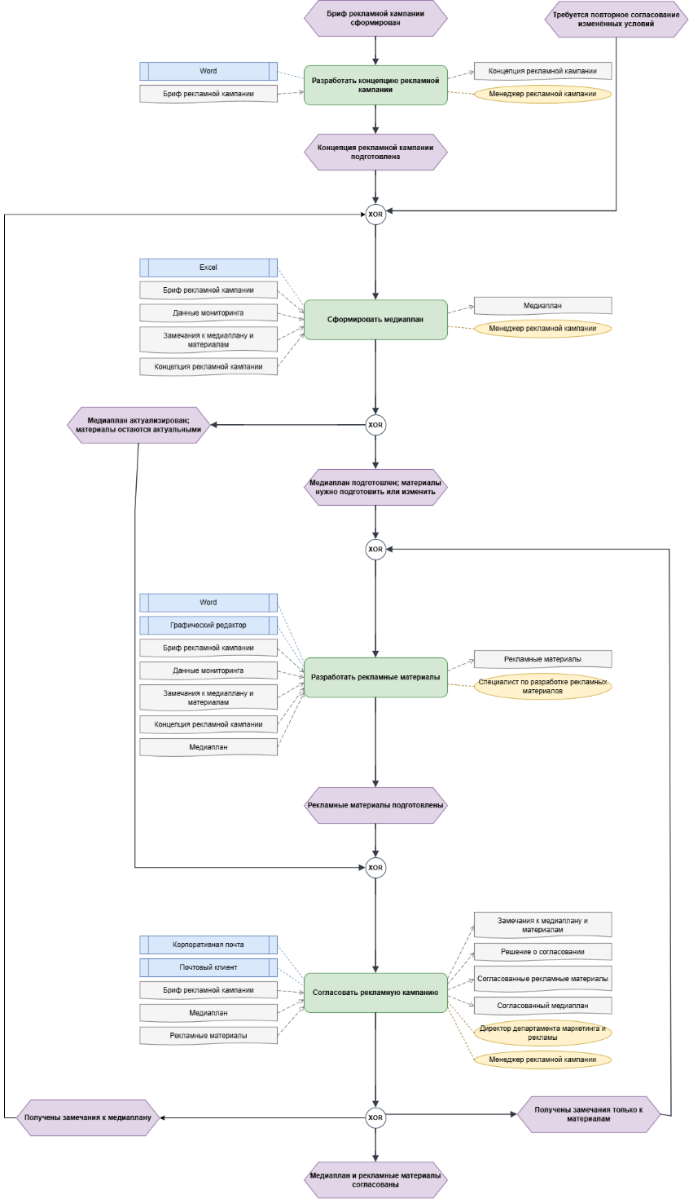
Рисунок 2.10 — Декомпозиция функции «Разработать рекламную кампанию» в нотации eEPC
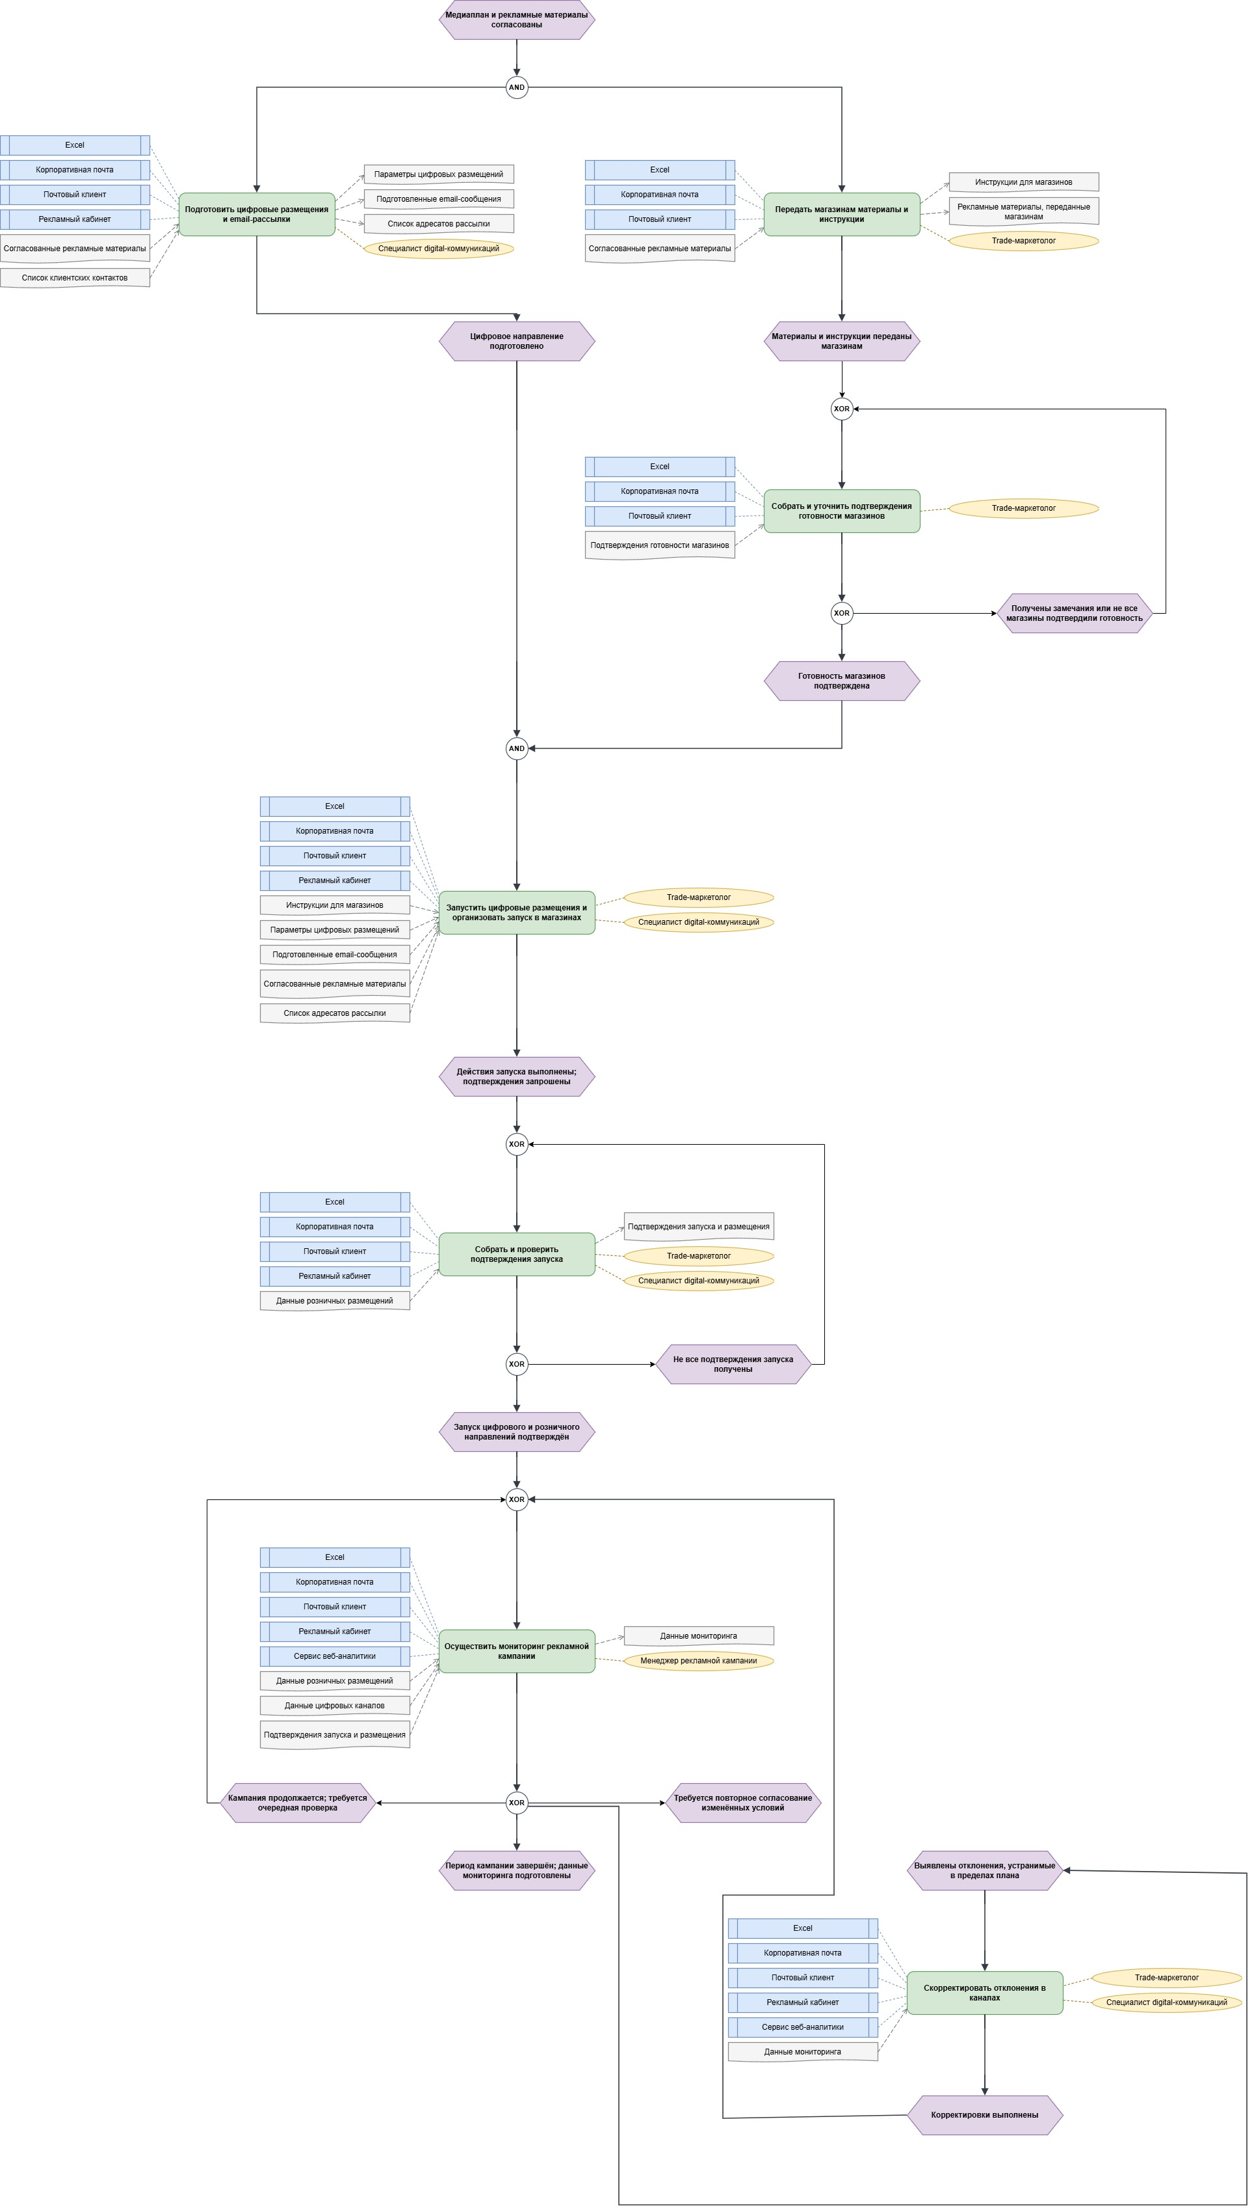
Рисунок 2.11 — Декомпозиция функции «Запустить и сопровождать рекламную кампанию» в нотации eEPC
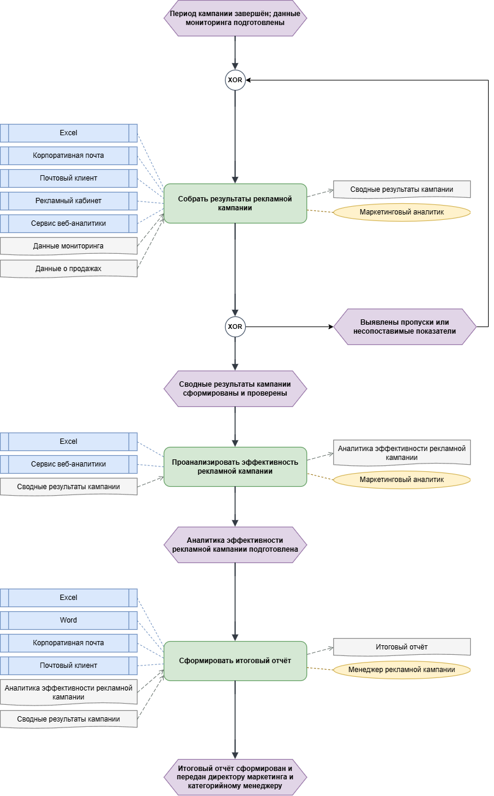
Рисунок 2.12 — Декомпозиция функции «Оценить результаты рекламной кампании» в нотации eEPC
В BPMN основной пул представляет департамент маркетинга и рекламы, дорожки — исполнителей. Коммерческий блок и магазины показаны свёрнутыми пулами с потоками сообщений. Действия сотрудников представлены обычными задачами: автоматическое назначение и согласование в as is отсутствуют [8].
Верхний уровень BPMN представлен на Рисунке 2.13, декомпозиции — на Рисунках 2.14–2.17. Развилки отражают решения и возвраты, параллельные потоки — работу каналов, таймеры — ожидание дат. Связи документов с задачами показывают происхождение и использование данных.
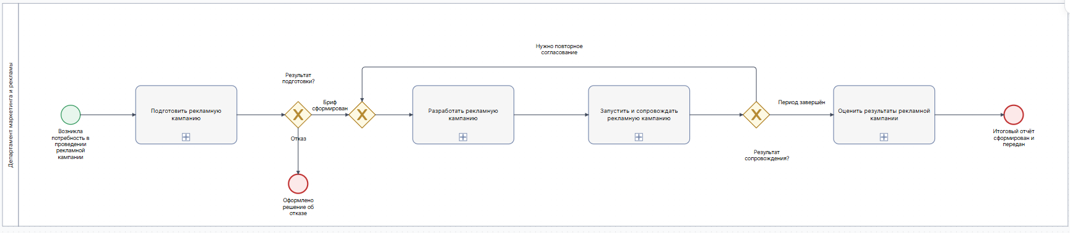
Рисунок 2.13 — Верхнеуровневая диаграмма бизнес-процесса «Проведение рекламных кампаний» в нотации BPMN 2.0
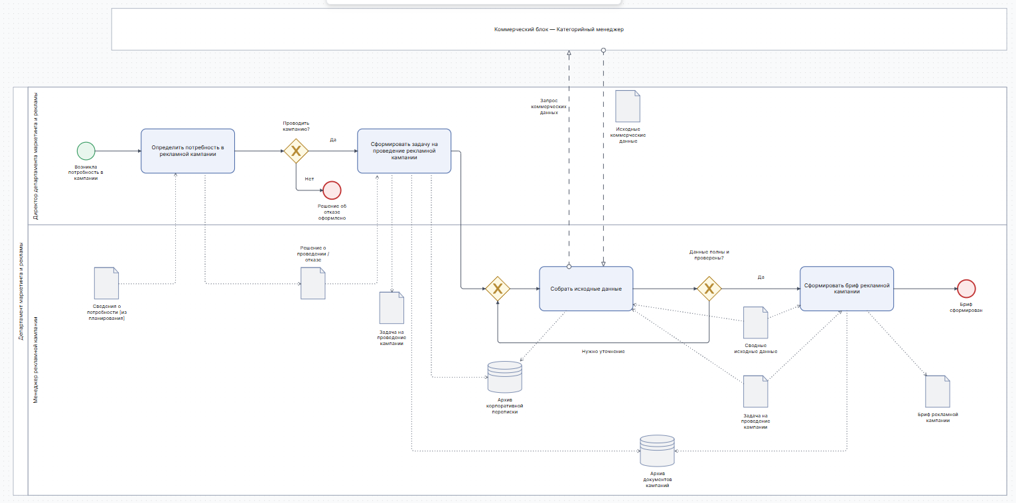
Рисунок 2.14 — Декомпозиция подпроцесса «Подготовить рекламную кампанию» в нотации BPMN 2.0
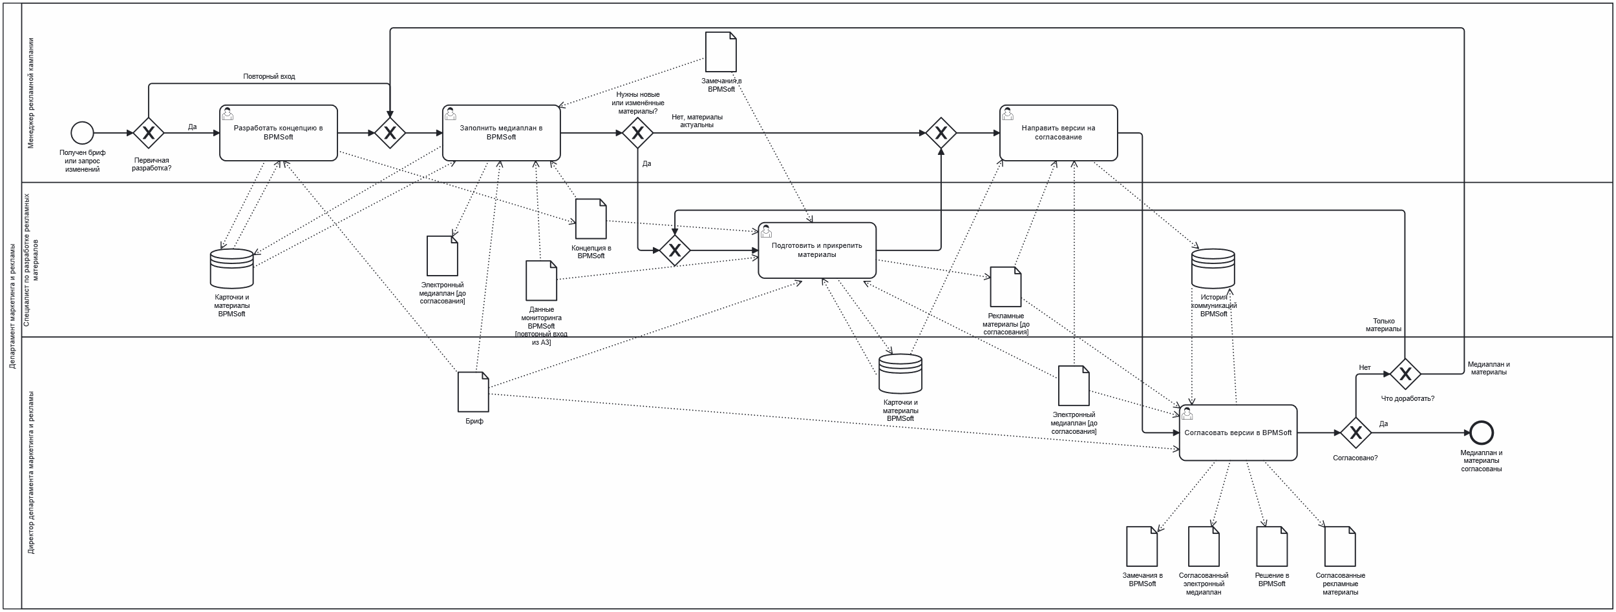

Рисунок 2.15 — Декомпозиция подпроцесса «Разработать рекламную кампанию» в нотации BPMN 2.0
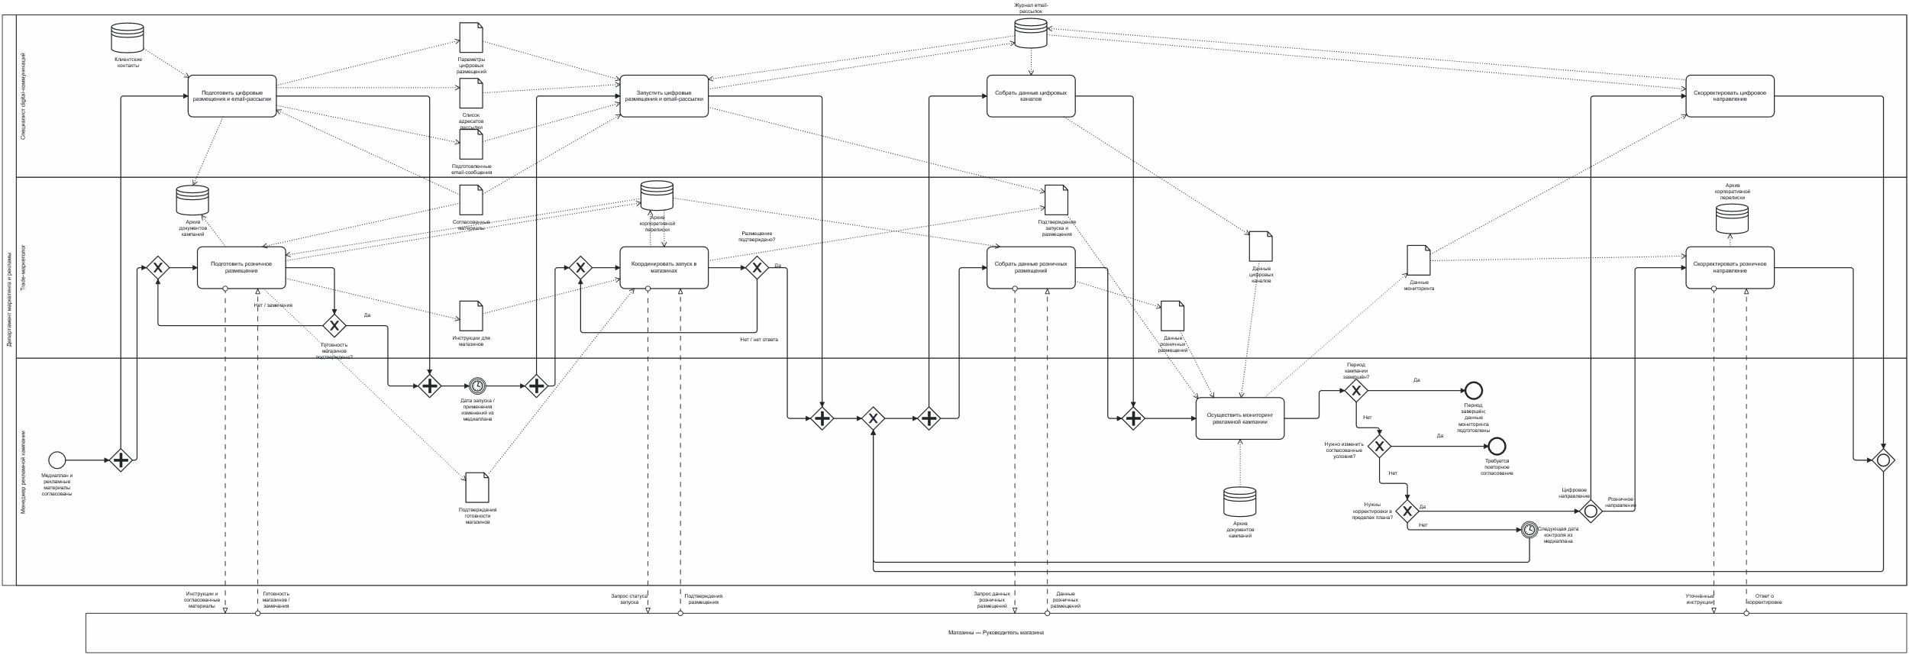
Рисунок 2.16 — Декомпозиция подпроцесса «Запустить и сопровождать рекламную кампанию» в нотации BPMN 2.0
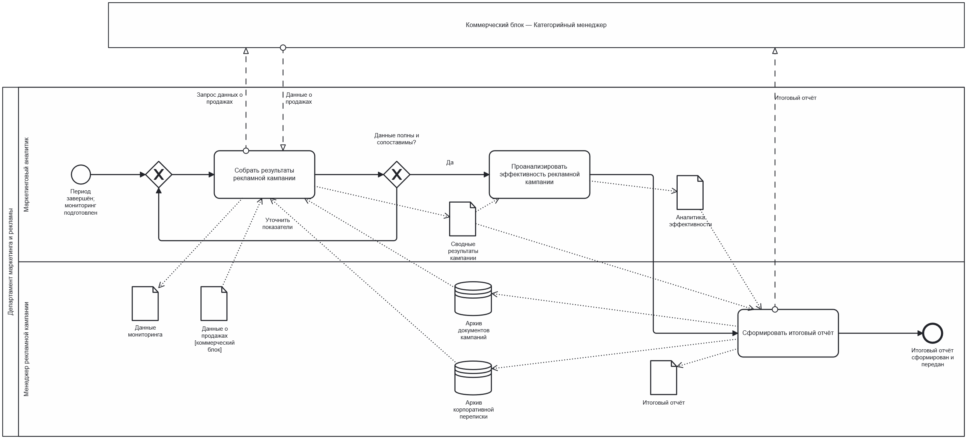
Рисунок 2.17 — Декомпозиция подпроцесса «Оценить результаты рекламной кампании» в нотации BPMN 2.0
Проблемы as is: ручной ввод, сведение данных и контроль версий и подтверждений.

3 АНАЛИЗ БИЗНЕС-ПРОЦЕССА «ПРОВЕДЕНИЕ РЕКЛАМНЫХ КАМПАНИЙ»

3.1 Анализ проблем бизнес-процесса «Проведение рекламных кампаний»
Выполнен структурный анализ информационных разрывов модели as is: для каждой передачи данных сопоставлены отправитель, получатель, документ и способ передачи. Рассмотрено, как раздельные таблицы Excel, письма и файлы обеспечивают выполнение операций, описанных в п. 2.1–2.2. Выводы основаны на структуре и информационных потоках процесса.
A13–A14 — сбор данных и подготовка брифа. Менеджер получает коммерческие сведения и требования каналов по почте и вручную сводит их в Excel. Уточнение возвращает работу к сбору данных; повторное внесение сведений создаёт риск пропуска условий или использования устаревших значений.
A22–A24 — медиаплан, материалы и согласование. Документы хранятся отдельными файлами, решение директора — в переписке. Менеджер вручную связывает ответ с версией медиаплана и материалов. Поиск актуального комплекта и контроль ответа требуют времени; возможна передача несогласованной версии на запуск.
A31–A33 — подготовка каналов, запуск и мониторинг. Digital-специалист вручную отбирает контакты в Excel и настраивает размещения и email-рассылки. Trade-маркетолог собирает ответы магазинов по почте. Менеджер объединяет статусы и показатели в таблице; отсутствующие подтверждения приходится запрашивать повторно. Раздельное ведение списков контактов и статусов создаёт риск пропуска адресата, магазина или контрольного срока.
A41–A43 — результаты, анализ и отчёт. Аналитик сопоставляет выгрузки рекламных кабинетов, веб-аналитики, сведения магазинов и данные продаж по периоду и товарам. Несовпадение состава показателей требует уточнения, а перенос данных в итоговую таблицу и файл отчёта увеличивает объём ручной обработки.
Критические информационные разрывы расположены при сборе исходных данных, передаче версий на согласование, получении подтверждений магазинов и сведении результатов. Согласование и обоснованная доработка необходимы; оптимизации подлежат поиск документов, повторный ввод, контроль ответов и сведение показателей. Требуются общая карточка кампании, история версий и решений, учёт задач и подтверждений, формирование отчёта из накопленных данных. Эти требования служат основанием для модели to be.

3.2 Оценка стоимости выполнения бизнес-процесса «Проведение рекламных кампаний»
Стоимость рассчитана для одной завершённой кампании: 10 магазинов, четыре проверки размещения, одно уточнение исходных данных и один цикл доработки перед согласованием. Продолжительность операций задана экспертной оценкой и включает повторные действия. Рассчитана стоимость этого маршрута, а не средняя стоимость всех возможных кампаний. Физическое размещение материалов и рекламный бюджет находятся за границами информационного процесса.
Длительности — расчётные допущения. Четыре часа R2 в A13: по часу на запросы, сверку, свод и уточнение. Восемь часов R3 в A23: композиция — 2 ч, адаптация — 3 ч, тексты, проверка и доработка — по 1 ч. В A33 R2 проводит четыре проверки по 45 мин.
Для расчёта приняты месячные оклады до удержания НДФЛ по московским вакансиям и должностным аналогам [9–16]. Оплата окладная: офисные сотрудники работают 5/2 по 8 ч, руководители магазинов — по сменному графику. Единый расчётный фонд — 160 ч/мес. Ставки являются бюджетными ориентирами, а не фактической ведомостью организации.
$$c_{i} = \frac{Z_{i}}{F}$$
где Zᵢ — месячный оклад исполнителя i, руб.;
cᵢ — часовая ставка исполнителя i, руб./ч;
F — расчётный фонд рабочего времени, 160 ч/мес. Исполнители и ставки приведены в Таблице 3.1.
Таблица 3.1 — Расчётные ставки исполнителей
Код | Исполнитель | Оклад, руб./мес. | Ставка, руб./ч
R1 | Директор департамента маркетинга и рекламы [9] | 300 000 | 1 875,00
R2 | Менеджер рекламной кампании [10] | 150 000 | 937,50
R3 | Специалист по разработке рекламных материалов [11] | 120 000 | 750,00
R4 | Специалист digital-коммуникаций [12] | 150 000 | 937,50
R5 | Trade-маркетолог [13] | 150 000 | 937,50
R6 | Маркетинговый аналитик [14] | 150 000 | 937,50
S1 | Категорийный менеджер [15] | 150 000 | 937,50
S2 | Руководитель магазина [16] | 130 000 | 812,50
В расчёт включено активное участие исполнителей; ожидание ответа не считается непрерывным трудом. Обозначение tᵢⱼ соответствует времени участия исполнителя i в функции j. Время S2 суммарное для 10 магазинов: по 6 мин на подготовку и запуск, по 3 мин на каждую из четырёх проверок.
$$C_{труд} = ∑t_{ij} · c_{i}$$
Таблица 3.2 — Время участия и стоимость оплаты труда по функциям
Функция | Исполнитель | Время, ч | Ставка, руб./ч | Стоимость, руб.
A11 Определить потребность в рекламной кампании | R1 | 0,75 | 1 875,00 | 1 406,25
A12 Сформировать задачу на проведение рекламной кампании | R1 | 0,50 | 1 875,00 | 937,50
A13 Собрать исходные данные | R2 | 4,00 | 937,50 | 3 750,00
A13 Собрать исходные данные | S1 | 0,50 | 937,50 | 468,75
A13 Собрать исходные данные | R4 | 0,25 | 937,50 | 234,38
A13 Собрать исходные данные | R5 | 0,25 | 937,50 | 234,38
A14 Сформировать бриф рекламной кампании | R2 | 1,50 | 937,50 | 1 406,25
Окончание Таблицы 3.2
Функция | Исполнитель | Время, ч | Ставка, руб./ч | Стоимость, руб.
A21 Разработать концепцию рекламной кампании | R2 | 2,00 | 937,50 | 1 875,00
A22 Сформировать медиаплан | R2 | 3,00 | 937,50 | 2 812,50
A23 Разработать рекламные материалы | R3 | 8,00 | 750,00 | 6 000,00
A24 Согласовать рекламную кампанию | R1 | 1,00 | 1 875,00 | 1 875,00
A24 Согласовать рекламную кампанию | R2 | 0,75 | 937,50 | 703,13
A31 Подготовить каналы размещения | R4 | 1,50 | 937,50 | 1 406,25
A31 Подготовить каналы размещения | R5 | 2,00 | 937,50 | 1 875,00
A31 Подготовить каналы размещения | S2 | 1,00 | 812,50 | 812,50
A32 Запустить рекламную кампанию | R4 | 1,00 | 937,50 | 937,50
A32 Запустить рекламную кампанию | R5 | 1,00 | 937,50 | 937,50
A32 Запустить рекламную кампанию | S2 | 1,00 | 812,50 | 812,50
A33 Осуществить мониторинг рекламной кампании | R2 | 3,00 | 937,50 | 2 812,50
A33 Осуществить мониторинг рекламной кампании | R4 | 2,00 | 937,50 | 1 875,00
A33 Осуществить мониторинг рекламной кампании | R5 | 3,00 | 937,50 | 2 812,50
A33 Осуществить мониторинг рекламной кампании | S2 | 2,00 | 812,50 | 1 625,00
A41 Собрать результаты рекламной кампании | R6 | 3,00 | 937,50 | 2 812,50
A41 Собрать результаты рекламной кампании | R2 | 0,25 | 937,50 | 234,38
A41 Собрать результаты рекламной кампании | R4 | 0,25 | 937,50 | 234,38
A41 Собрать результаты рекламной кампании | R5 | 0,25 | 937,50 | 234,38
A41 Собрать результаты рекламной кампании | S1 | 0,50 | 937,50 | 468,75
A42 Проанализировать эффективность рекламной кампании | R6 | 2,50 | 937,50 | 2 343,75
A43 Сформировать итоговый отчёт | R2 | 1,50 | 937,50 | 1 406,25
A43 Сформировать итоговый отчёт | R6 | 0,50 | 937,50 | 468,75
Итого | — | 48,75 | — | 45 812,53
Параллельные ветви суммируются по трудозатратам участников, поэтому 48,75 чел.-ч не являются календарной продолжительностью кампании. При отказе после A11 стоимость отдельного сценария по тем же правилам составляет 1 948,79 руб.
Компьютер с Windows — 60 000 руб. [17]; срок распределения — 36 месяцев (вторая амортизационная группа [18]), фонд — 160 ч/мес. Экономическая ставка — 10,4167 руб./ч; налоговая амортизация не рассчитывается.
Пакет Office (Excel, Word, почтовый клиент) — 31 200 руб. [19], срок — 36 месяцев, ставка — 5,4167 руб./ч. Корпоративная почта — 319 руб./пользователь в месяц [20], или 1,99375 руб./ч.
GIMP [21] и базовая Яндекс Метрика [22] бесплатны. Отдельная плата за доступ к рекламному кабинету не начисляется, рекламный бюджет исключён. Компьютер и Office учитываются один раз по активному времени (Таблица 3.3).
Таблица 3.3 — Распределение стоимости средств труда по функциям
Код функции | Время, ч | Компьютер, руб. | Office, руб. | Почта, руб. | Всего, руб.
A11 | 0,75 | 7,81 | 4,06 | 1,50 | 13,37
A12 | 0,50 | 5,21 | 2,71 | 1,00 | 8,92
A13 | 5,00 | 52,08 | 27,08 | 9,97 | 89,13
A14 | 1,50 | 15,63 | 8,13 | 2,99 | 26,75
A21 | 2,00 | 20,83 | 10,83 | 3,99 | 35,65
Окончание Таблицы 3.3
Код функции | Время, ч | Компьютер, руб. | Office, руб. | Почта, руб. | Всего, руб.
A22 | 3,00 | 31,25 | 16,25 | 5,98 | 53,48
A23 | 8,00 | 83,33 | 43,33 | 15,95 | 142,61
A24 | 1,75 | 18,23 | 9,48 | 3,49 | 31,20
A31 | 4,50 | 46,88 | 24,38 | 8,97 | 80,23
A32 | 3,00 | 31,25 | 16,25 | 5,98 | 53,48
A33 | 10,00 | 104,17 | 54,17 | 19,94 | 178,28
A41 | 4,25 | 44,27 | 23,02 | 8,47 | 75,76
A42 | 2,50 | 26,04 | 13,54 | 4,98 | 44,56
A43 | 2,00 | 20,83 | 10,83 | 3,99 | 35,65
Итого | 48,75 | 507,81 | 264,06 | 97,20 | 869,07
Страховые взносы рассчитаны по годовой нагрузке 2026 года при 12 равных окладах: 30 % до базы 2 979 000 руб. и 15,1 % сверх неё [23]. Для директора ставка составляет (2 979 000 × 0,30 + 621 000 × 0,151) / 3 600 000 = 27,42975 %; для остальных — 30 %. Взносы округлены по каждому исполнителю после суммирования его оплаты труда. Травматизм принят за 0,2 % [24]. Накладные расходы — 10 % оплаты труда: аренда, энергия, сеть и общая поддержка; ставка выбрана как базовое бюджетное допущение. Компьютер, программы и почта учтены отдельно.
Таблица 3.4 — Общая стоимость выбранного сценария as is
Показатель | Затраты, руб.
Оплата труда | 45 812,53
Единые страховые взносы (с учётом предельной базы) | 13 635,32
Взносы на травматизм — 0,2 % оплаты труда | 91,63
Средства труда | 869,07
Накладные расходы — 10 % оплаты труда | 4 581,25
Итого | 64 989,80
Расчётная стоимость — 64 989,80 руб.; трудоёмкость — 48,75 чел.-ч. Суммы округлены по строкам до копеек. Для to be сохраняются масштаб, ставки и правила учёта. Высвобождение времени не означает автоматического сокращения окладного фонда оплаты труда.

4 РЕИНЖИНИРИНГ БИЗНЕС-ПРОЦЕССА «ПРОВЕДЕНИЕ РЕКЛАМНЫХ КАМПАНИЙ»

4.1 Модель бизнес-процесса «Проведение рекламных кампаний» («to be»)
Для устранения информационных разрывов, выявленных в п. 3.1, предлагается внедрить BPMSoft — CRM-систему с инструментами управления внутренними процессами. Разработчик и правообладатель — ООО «БПМСофт». Для рассматриваемой задачи используются возможности управления маркетингом, контактами, рассылками и аналитикой [25, 26].
В as is CRM отсутствует: координация ведётся по почте, документы — в Word, данные и статусы — в отдельных файлах Excel. В to be основной объект — карточка одной кампании в BPMSoft с идентификатором, целью, товарами, аудиторией, сроками, бюджетным лимитом, плановыми показателями, ответственными и статусом. К ней привязаны бриф, строки медиаплана, версии материалов, решения, подтверждения магазинов и результаты.
Сохраняются четыре подпроцесса и 14 операций, определённые в п. 2.1, шесть основных ролей и два смежных участника. Директор маркетинга остаётся владельцем и принимает решения; менеджер координирует кампанию. Система не выполняет творческую разработку и содержательную оценку эффективности вместо специалистов. Продажи, закупка рекламы и физическое размещение в магазинах остаются за границами модели.
Предлагается настроить поля карточки, права доступа, маршрут пользовательских задач и электронное согласование конкретных версий. Замечания возвращаются ответственному за план и/или материалы; изменённый комплект согласуется повторно. Перевод к запуску разрешён после согласования актуальных версий и подтверждения готовности обоих направлений. Такие проверки относятся к проектируемой конфигурации, а не к автоматически готовому отраслевому решению.
Контакты и история рассылок переносятся в BPMSoft. Специалист digital-коммуникаций задаёт сегмент, подготавливает сообщения и контролирует отправки в системе. Параметры цифрового продвижения и показатели отклика привязаны к одной кампании; история отправок предотвращает повторение незатронутой рассылки при корректировке. Внешние сведения проверяются перед загрузкой в карточку. Закупка рекламных размещений и администрирование внешних площадок относятся к смежным операциям.
Категорийный менеджер и руководители магазинов передают сведения и подтверждения по электронной почте. Обмен с ними фиксируется в BPMSoft средствами коммуникаций, а ответы привязываются к кампании. Дополнительные учётные записи BPMSoft смежным участникам не предоставляются. Контрольные задачи и общие статусы позволяют видеть недостающие подтверждения.
В целевой модели BPMSoft объединяет карточку кампании, клиентские контакты, электронный бриф, медиаплан, версии документов, согласование, задачи, коммуникации и отчётность. Отдельные Excel, Word, почтовый клиент и рекламный кабинет в составе механизмов to be не используются. Средства исполнения целевой модели — персональный компьютер, BPMSoft и графический редактор для создания макетов. Показатели каналов обрабатываются средствами аналитики BPMSoft.
В IDEF0 сохранены семь входов и четыре выхода исходного процесса. Регламент и шаблоны актуализируются для электронного маршрута; BPMSoft представлен самостоятельным механизмом, выделенным красным [7]. Контекст и верхний уровень приведены на Рисунках 4.1–4.2, декомпозиции — на Рисунках 4.3–4.6.
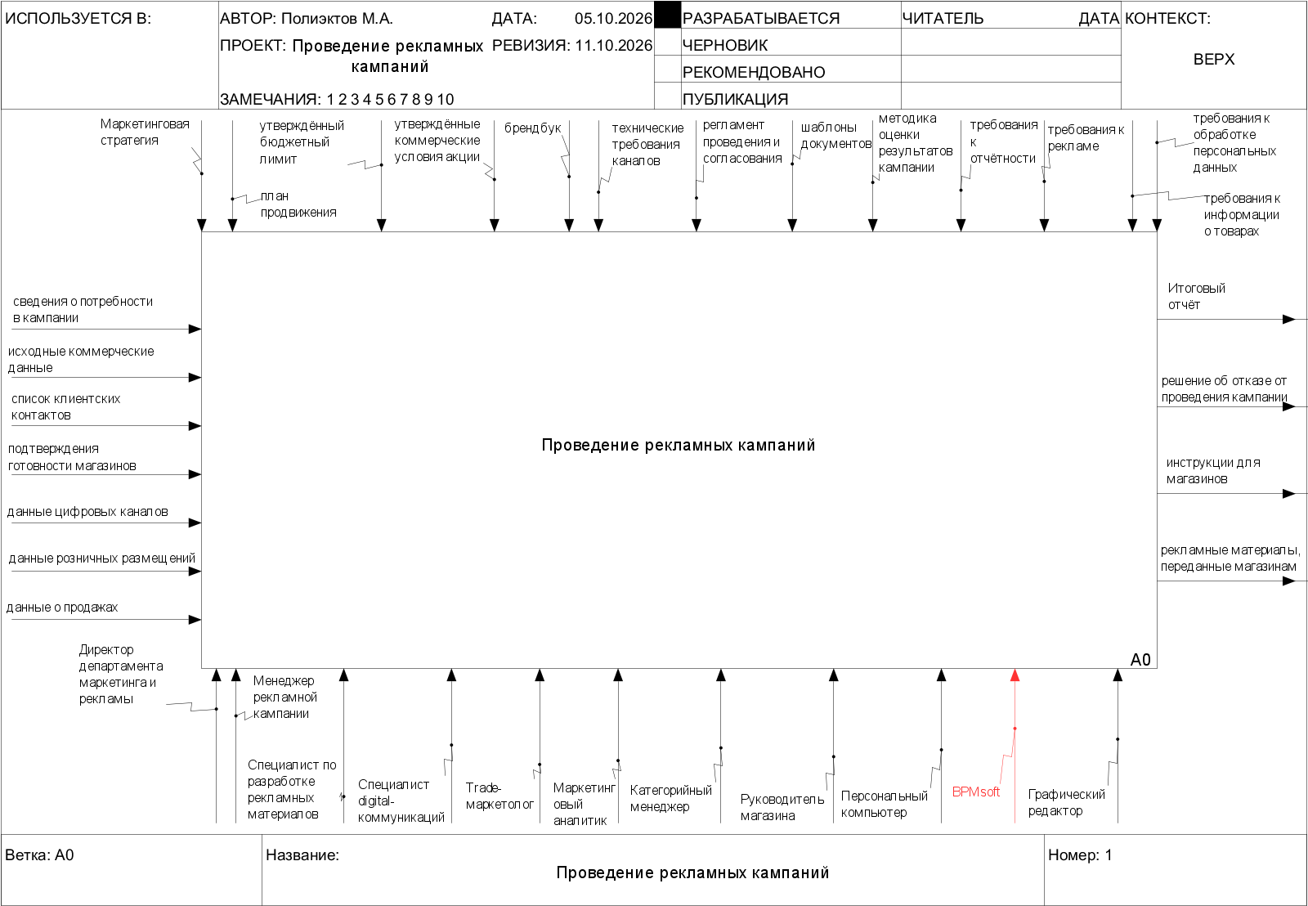
Рисунок 4.1 — Контекстная диаграмма бизнес-процесса «Проведение рекламных кампаний» в нотации IDEF0 с применением BPMSoft (to be)
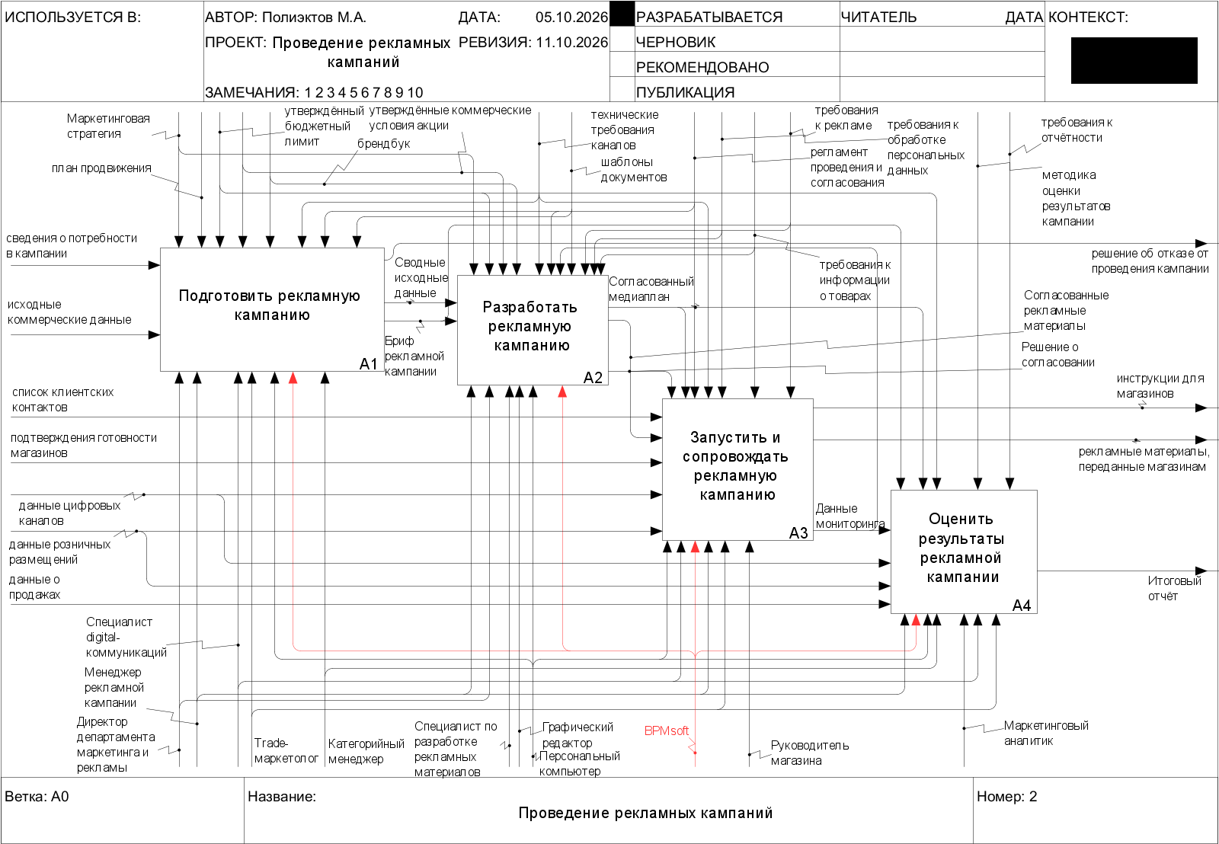
Рисунок 4.2 — Декомпозиция контекстной диаграммы бизнес-процесса «Проведение рекламных кампаний» в нотации IDEF0 с применением BPMSoft (to be)
Директор оценивает потребность и фиксирует решение в BPMSoft. При отказе сохраняется решение; последующие задачи не создаются. Директор заполняет цель, сроки, бюджетный лимит и ответственного в карточке кампании. Настроенный маршрут назначает менеджеру задачу сбора данных. Менеджер принимает коммерческие данные и требования каналов, проверяет и импортирует их в карточку. Уточнение поставщику сохраняется в истории. Категорийный менеджер и поставщики требований отвечают по почте; автоматическая интеграция с их системами не предполагается. Менеджер дополняет и проверяет электронный бриф по данным карточки. Значения из задачи и коммерческих сведений используются повторно; содержательные выводы вводит сотрудник. Подготовка завершается проверенным электронным брифом либо решением об отказе (Рисунок 4.3).
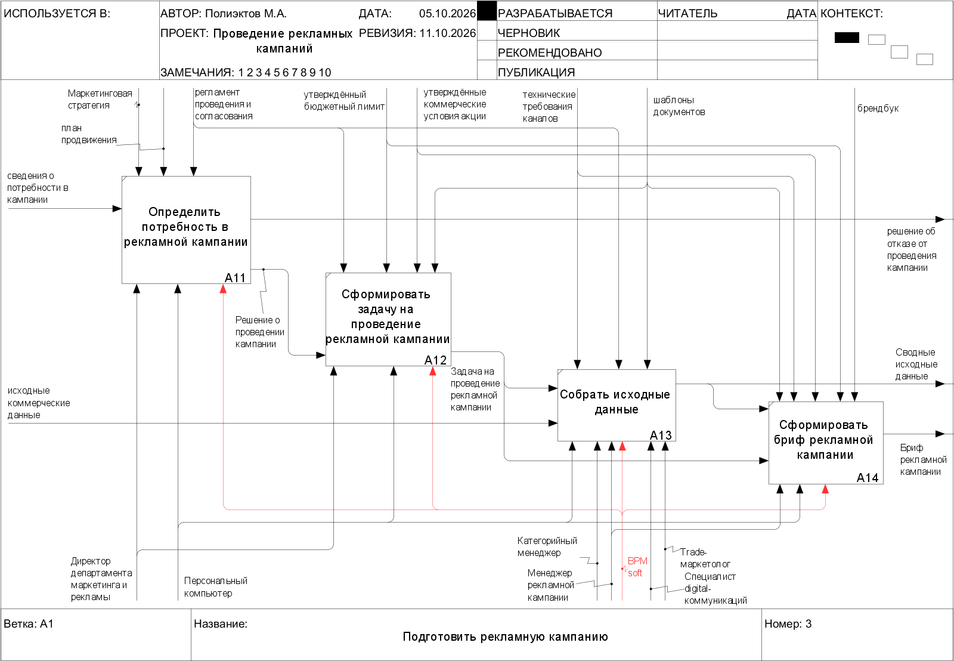
Рисунок 4.3 — Декомпозиция подпроцесса «Подготовить рекламную кампанию» в нотации IDEF0 с применением BPMSoft (to be)
Менеджер разрабатывает концепцию и сохраняет её в карточке BPMSoft, затем заполняет электронный медиаплан: каналы, форматы, сроки, бюджет и плановые показатели. Специалист подготавливает тексты в системе и макеты в графическом редакторе, прикладывает версии материалов к карточке. Директор рассматривает конкретные версии медиаплана и материалов. Решение и замечания фиксируются в BPMSoft; замечания возвращают соответствующий документ на доработку и повторное согласование. Результаты подпроцесса — согласованные медиаплан и рекламные материалы, решение о согласовании (Рисунок 4.4).
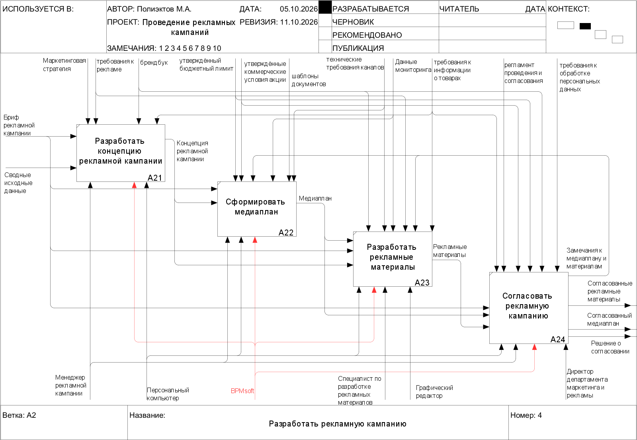
Рисунок 4.4 — Декомпозиция подпроцесса «Разработать рекламную кампанию» в нотации IDEF0 с применением BPMSoft (to be)
Специалист digital-коммуникаций выбирает сегмент контактов, готовит сообщения и параметры цифрового продвижения в BPMSoft. Trade-маркетолог передаёт магазинам согласованные материалы и инструкции и регистрирует подтверждения готовности в карточке. Запуск выполняется в дату медиаплана после готовности обоих направлений. Статусы отправок и подтверждения размещения сохраняются в системе. В период кампании показатели цифрового направления и сведения магазинов объединяются в общей сводке. Менеджер выполняет четыре контрольные проверки и направляет локальные корректировки исполнителям. Изменение согласованных условий возвращает кампанию на согласование; данные мониторинга поступают в A4 для оценки результатов (Рисунок 4.5).
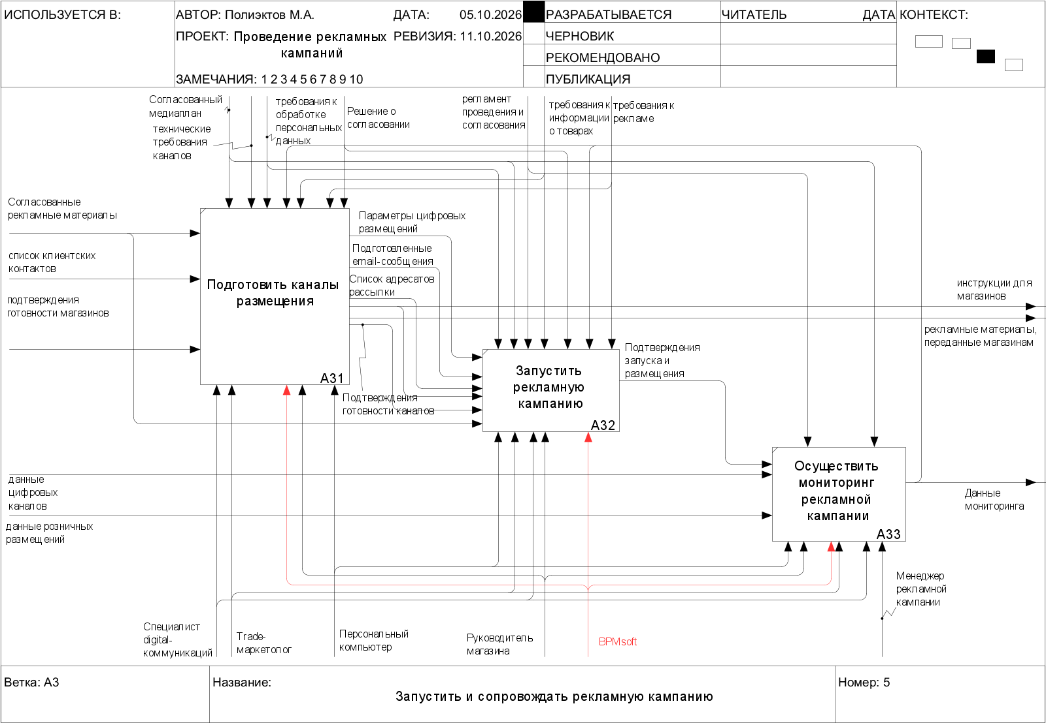
Рисунок 4.5 — Декомпозиция подпроцесса «Запустить и сопровождать рекламную кампанию» в нотации IDEF0 с применением BPMSoft (to be)
Аналитик использует сохранённые данные мониторинга, получает выгрузку продаж и проверяет соответствие периода, товаров и кампании. Новые данные импортируются однократно. Неполные сведения уточняются, а не заменяются вымышленными значениями. Аналитик рассчитывает и интерпретирует показатели по тем же правилам, что в as is; делает выводы о достигнутых целях. Рост продаж не приписывается рекламе без оснований. Настроенный процесс формирует проект отчёта из карточки; менеджер и аналитик проверяют содержание. Менеджер передаёт отчёт директору через систему и категорийному менеджеру по почте, фиксируя отправку. Завершение допускается после передачи обоим получателям. Итоговый отчёт завершает информационный процесс; выводы предназначены для последующего планирования и оценки ассортимента (Рисунок 4.6).
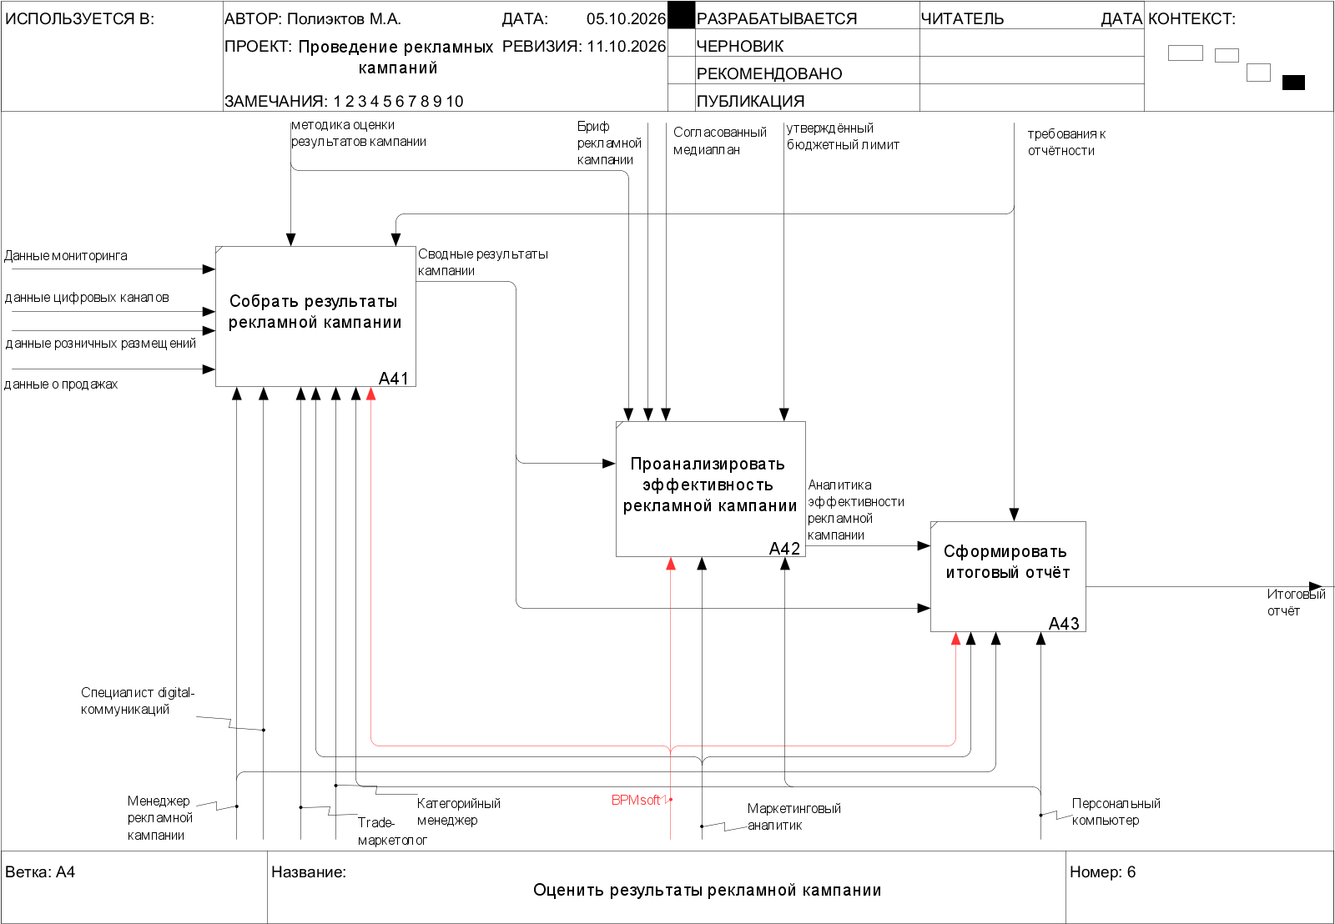
Рисунок 4.6 — Декомпозиция подпроцесса «Оценить результаты рекламной кампании» в нотации IDEF0 с применением BPMSoft (to be)
В eEPC сохраняются события, функции, решения об отказе и доработке и параллельная подготовка направлений. К функциям присоединены роли, BPMSoft и документы. Верхний уровень приведён на Рисунке 4.7, декомпозиции — на Рисунках 4.8–4.11.
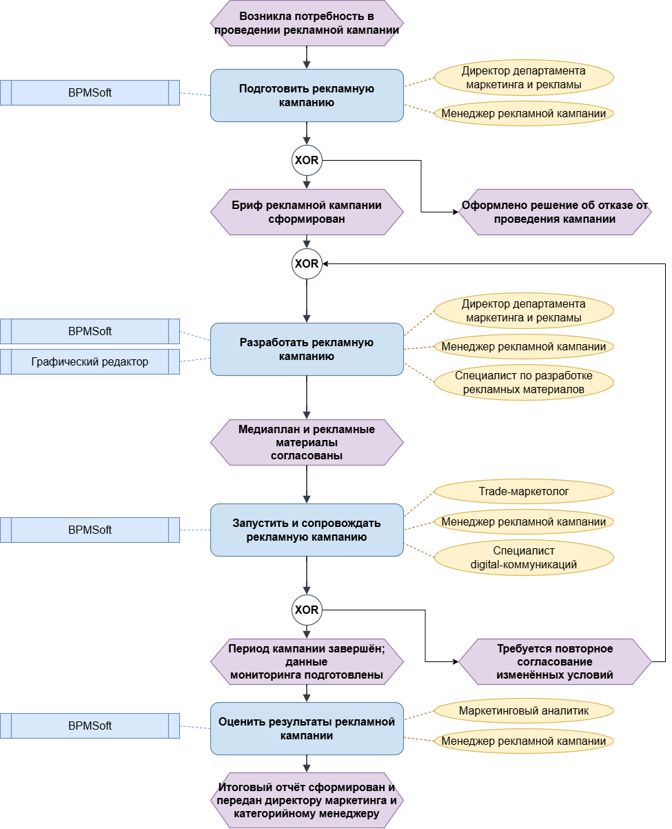
Рисунок 4.7 — Верхнеуровневая диаграмма бизнес-процесса «Проведение рекламных кампаний» в нотации eEPC с применением BPMSoft (to be)
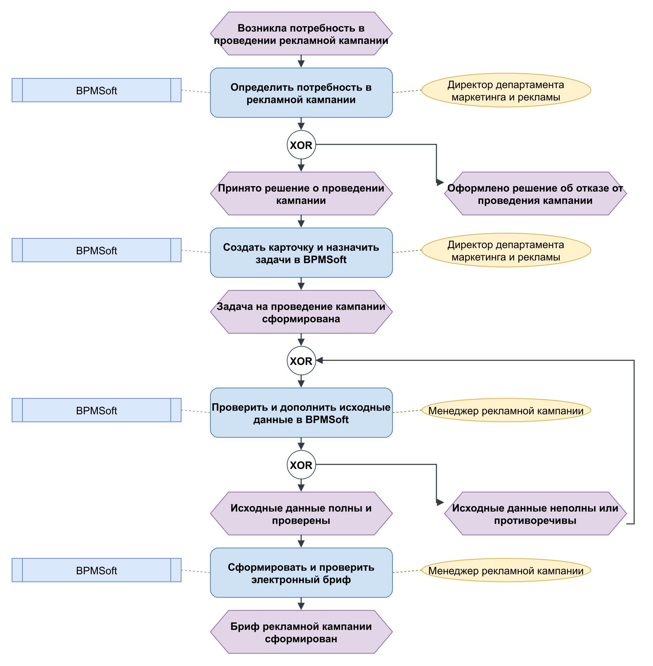
Рисунок 4.8 — Декомпозиция функции «Подготовить рекламную кампанию» в нотации eEPC с применением BPMSoft (to be)
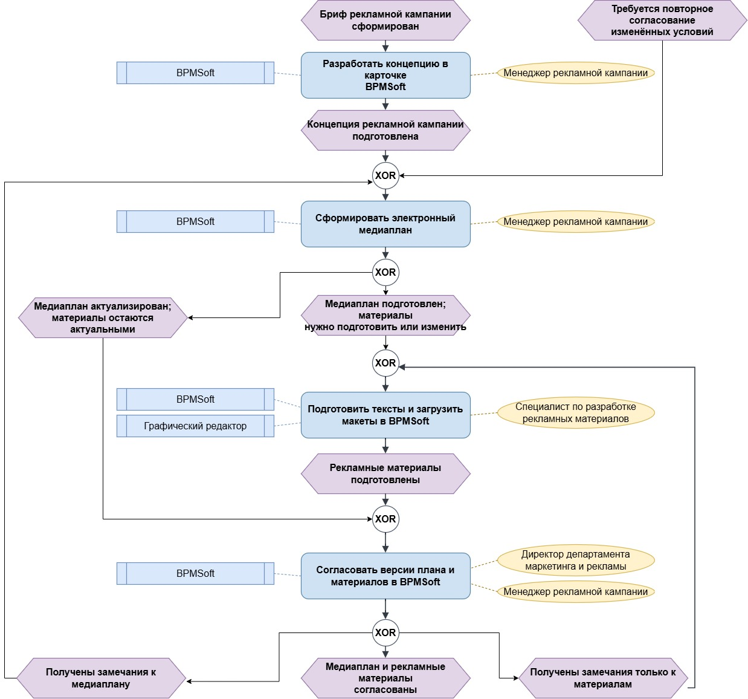
Рисунок 4.9 — Декомпозиция функции «Разработать рекламную кампанию» в нотации eEPC с применением BPMSoft (to be)
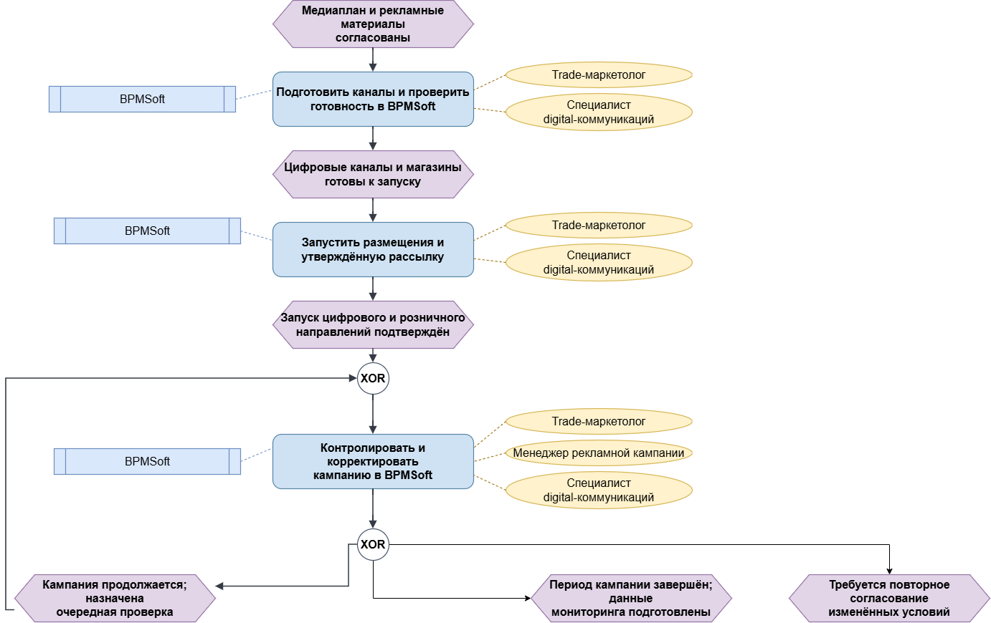
Рисунок 4.10 — Декомпозиция функции «Запустить и сопровождать рекламную кампанию» в нотации eEPC с применением BPMSoft (to be)
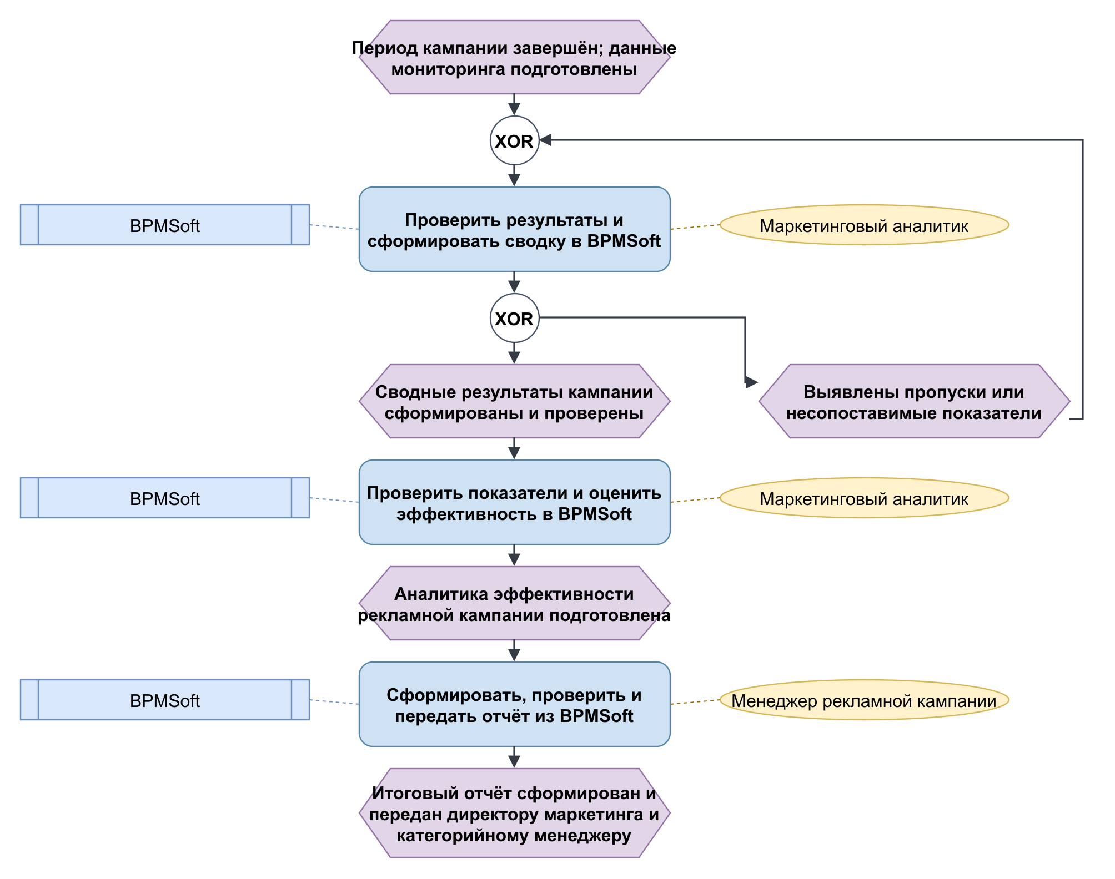
Рисунок 4.11 — Декомпозиция функции «Оценить результаты рекламной кампании» в нотации eEPC с применением BPMSoft (to be)
В BPMN действия сотрудников представлены пользовательскими задачами, документы и хранилища связаны с соответствующими работами. Смежные процессы взаимодействуют потоками сообщений [8]. Верхний уровень приведён на Рисунке 4.12, декомпозиции — на Рисунках 4.13–4.16.
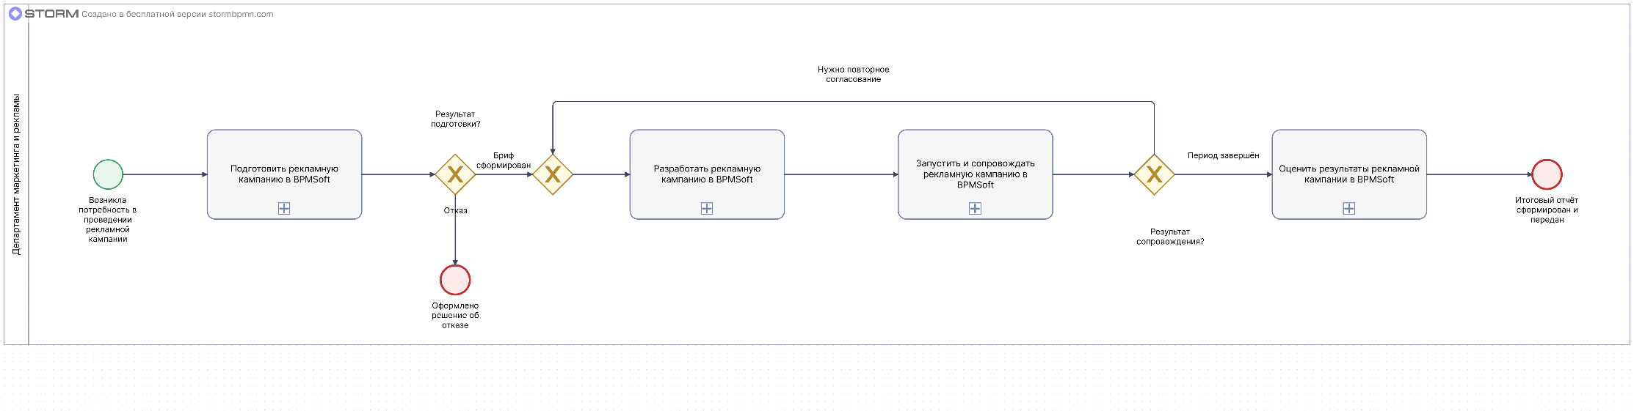
Рисунок 4.12 — Верхнеуровневая диаграмма бизнес-процесса «Проведение рекламных кампаний» в нотации BPMN 2.0 с применением BPMSoft (to be)
В подготовке директор фиксирует решение и задачу, менеджер получает назначенную работу, проверяет исходные сведения и дополняет электронный бриф. Отказ завершает подготовку без запуска следующих подпроцессов; неполные данные возвращаются на уточнение. Декомпозиция приведена на Рисунке 4.13.
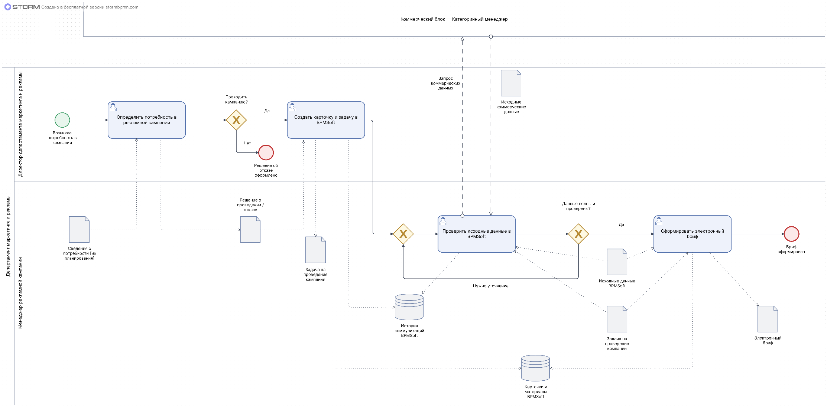
Рисунок 4.13 — Декомпозиция подпроцесса «Подготовить рекламную кампанию» в нотации BPMN 2.0 с применением BPMSoft (to be)
В разработке менеджер сохраняет концепцию и медиаплан, специалист прикладывает версии материалов, директор выполняет пользовательскую задачу согласования. Замечания возвращают соответствующие версии на доработку, затем выполняется повторная проверка. Декомпозиция приведена на Рисунке 4.14.
Рисунок 4.14 — Декомпозиция подпроцесса «Разработать рекламную кампанию» в нотации BPMN 2.0 с применением BPMSoft (to be)
В запуске выделены подготовка каналов, запуск размещений и сопровождение кампании. Digital-специалист и trade-маркетолог проверяют готовность цифрового и розничного направлений, регистрируют подтверждения в BPMSoft. Запуск выполняется после подтверждения готовности обоих направлений в установленную дату. Менеджер контролирует общие результаты при участии исполнителей каналов; очередная проверка начинается по таймеру. Корректировка в пределах согласованных условий возвращает процесс к мониторингу; изменение условий требует повторного согласования в подпроцессе разработки. Декомпозиция приведена на Рисунке 4.15.
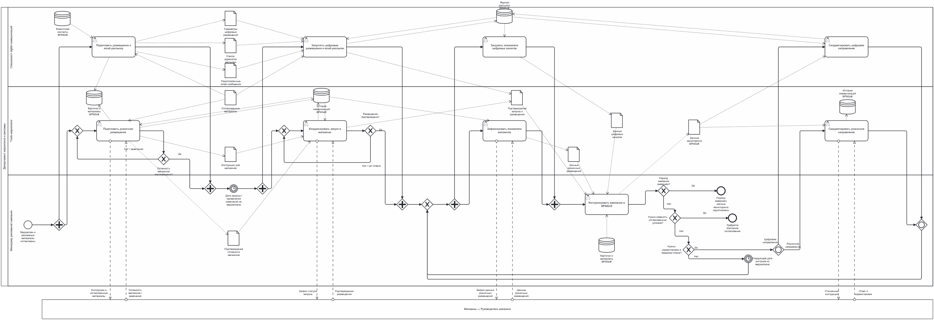
Рисунок 4.15 — Декомпозиция подпроцесса «Запустить и сопровождать рекламную кампанию» в нотации BPMN 2.0 с применением BPMSoft (to be)
В оценке результатов аналитик проверяет полноту и сопоставимость данных и интерпретирует показатели в BPMSoft. Формирование проекта отчёта по шаблону включено в операцию A43. Менеджер при участии аналитика проверяет содержание и передаёт результат директору маркетинга и категорийному менеджеру. В BPMN эта операция представлена пользовательской задачей; отдельная сервисная задача на диаграмме не выделяется (Рисунок 4.16).
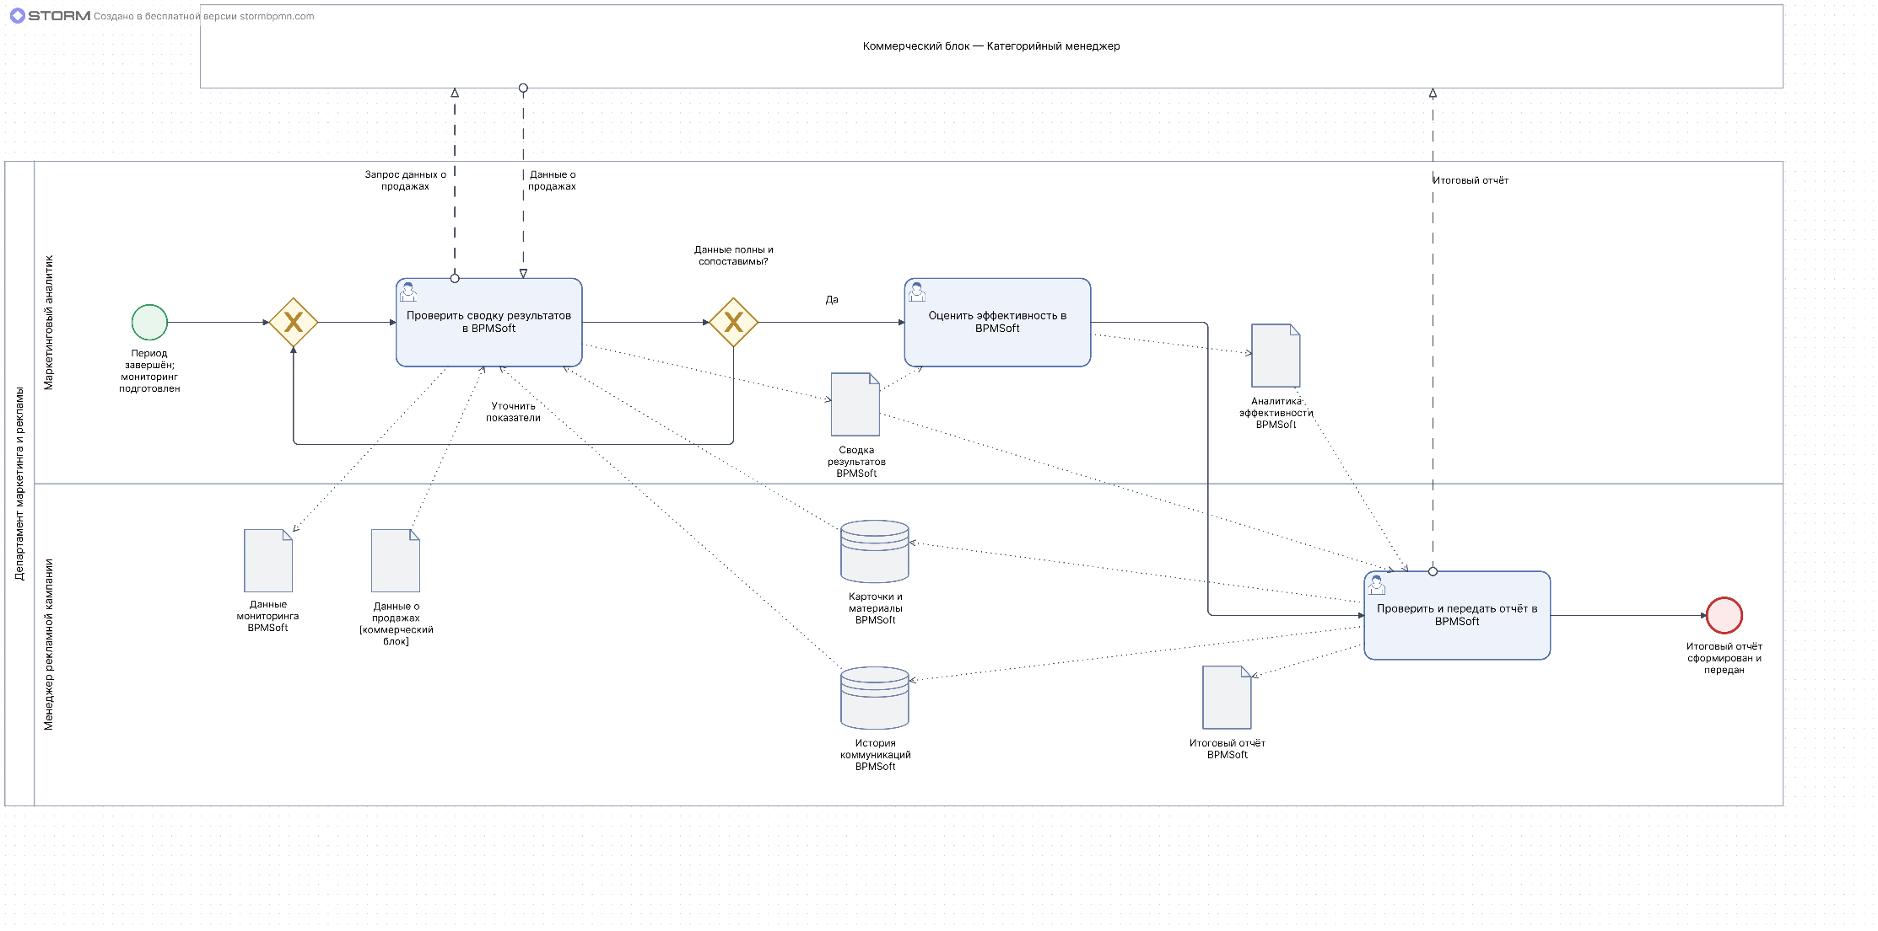
Рисунок 4.16 – Декомпозиция подпроцесса «Оценить результаты рекламной кампании» в нотации BPMN 2.0 после внедрения BPMSoft
Все три нотации описывают одну технологию: общие данные кампании, фиксацию версий и решений, назначение задач, контроль подтверждений и подготовку отчёта. Внешние выгрузки, творческие действия и содержательные решения остаются работой сотрудников. Изменение инструмента сокращает повторные передачи и сверки, сохраняя необходимые проверки.
Целевая модель является проектом реинжиниринга. Ожидаемый эффект оценивается далее на том же сценарии, что as is; фактические результаты внедрения не подменяются расчётными предположениями.

4.2 Оценка изменения характеристик бизнес-процесса «Проведение рекламных кампаний»
Повторён структурный анализ информационных разрывов из п. 3.1: сопоставлены источник, получатель, информационный объект и способ передачи. В A13–A14 данные повторно используются в одной карточке; проверка полноты остаётся у менеджера. В A22–A24 решение связано с конкретными версиями плана и материалов. В A31–A33 подтверждения и контрольные задачи видны в общем реестре. В A41–A43 результаты используются при формировании отчёта без повторного свода из разрозненных файлов. Передачи от смежных участников и внешние выгрузки сохраняются, поэтому эти разрывы уменьшены, но не устранены полностью.
Сравнение выполнено для той же проведённой кампании: 10 магазинов, четыре проверки, одно уточнение данных и одна доработка перед согласованием. Существенное изменение условий с возвратом всего маршрута в базовый сценарий не включено. Оклады, фонд 160 ч/мес., страховые взносы и накладные 10 % сохранены из п. 3.2. Длительности to be — экспертные допущения после настройки процесса и освоения системы, а не результаты хронометража. Проверка директором, разработка материалов, аналитическая интерпретация и время ответов магазинов не сокращены.
Таблица 4.1 — Время участия и стоимость оплаты труда по функциям to be
Функция | Исполнитель | Время, ч | Ставка, руб./ч | Стоимость, руб.
A11 Определить потребность в рекламной кампании | R1 | 0,75 | 1 875,00 | 1 406,25
A12 Сформировать задачу на проведение рекламной кампании | R1 | 0,25 | 1 875,00 | 468,75
A13 Собрать исходные данные | R2 | 2,00 | 937,50 | 1 875,00
A13 Собрать исходные данные | S1 | 0,50 | 937,50 | 468,75
A13 Собрать исходные данные | R4 | 0,25 | 937,50 | 234,38
A13 Собрать исходные данные | R5 | 0,25 | 937,50 | 234,38
A14 Сформировать бриф рекламной кампании | R2 | 0,75 | 937,50 | 703,13
A21 Разработать концепцию рекламной кампании | R2 | 2,00 | 937,50 | 1 875,00
A22 Сформировать медиаплан | R2 | 2,00 | 937,50 | 1 875,00
A23 Разработать рекламные материалы | R3 | 8,00 | 750,00 | 6 000,00
A24 Согласовать рекламную кампанию | R1 | 1,00 | 1 875,00 | 1 875,00
A24 Согласовать рекламную кампанию | R2 | 0,25 | 937,50 | 234,38
A31 Подготовить каналы размещения | R4 | 1,00 | 937,50 | 937,50
A31 Подготовить каналы размещения | R5 | 1,50 | 937,50 | 1 406,25
A31 Подготовить каналы размещения | S2 | 1,00 | 812,50 | 812,50
A32 Запустить рекламную кампанию | R4 | 0,75 | 937,50 | 703,13
A32 Запустить рекламную кампанию | R5 | 0,75 | 937,50 | 703,13
A32 Запустить рекламную кампанию | S2 | 1,00 | 812,50 | 812,50
A33 Осуществить мониторинг рекламной кампании | R2 | 1,50 | 937,50 | 1 406,25
A33 Осуществить мониторинг рекламной кампании | R4 | 1,50 | 937,50 | 1 406,25
A33 Осуществить мониторинг рекламной кампании | R5 | 2,00 | 937,50 | 1 875,00
A33 Осуществить мониторинг рекламной кампании | S2 | 2,00 | 812,50 | 1 625,00
A41 Собрать результаты рекламной кампании | R6 | 1,50 | 937,50 | 1 406,25
A41 Собрать результаты рекламной кампании | R2 | 0,15 | 937,50 | 140,63
A41 Собрать результаты рекламной кампании | R4 | 0,15 | 937,50 | 140,63
A41 Собрать результаты рекламной кампании | R5 | 0,15 | 937,50 | 140,63
A41 Собрать результаты рекламной кампании | S1 | 0,50 | 937,50 | 468,75
A42 Проанализировать эффективность рекламной кампании | R6 | 2,50 | 937,50 | 2 343,75
A43 Сформировать итоговый отчёт | R2 | 0,75 | 937,50 | 703,13
A43 Сформировать итоговый отчёт | R6 | 0,50 | 937,50 | 468,75
Итого | — | 37,20 | — | 34 750,05
Обозначения R1–R6, S1 и S2 соответствуют Таблице 3.1. Участие всех исходных ролей сохранено. Время руководителей магазинов суммарное для 10 магазинов и включает только ответы и подтверждения. Подготовка проекта отчёта средствами системы входит в A43; время сотрудника относится к проверке и передаче результата. Трудоёмкость 37,20 чел.-ч отражает активное участие исполнителей, а не календарную продолжительность кампании.
Для шести основных пользователей принят плановый бюджет лицензий BPMSoft 5 000 руб./пользователь в месяц — 30 000 руб./мес. Официальный ориентир модуля «Управление маркетингом» начинается от 3 465 руб. без НДС [25]; принятые 5 000 руб. являются допущением с резервом, а не опубликованной ценой договора. Состав необходимых прав и ограничения должны уточняться при закупке [27]. Для внешнего обмена S1 и S2 используют почту; их бесплатный доступ к CRM не предполагается.
В эксплуатационный бюджет включены 5 000 руб./мес. на размещение системы, 5 000 руб./мес. на поддержку и обновления и 2 500 руб./мес. на доставку сообщений и внешние email-коммуникации средствами BPMSoft. Это плановые бюджеты проекта. Вместе с лицензиями эксплуатация составляет 42 500 руб./мес. Размещение системы и доставка сообщений учитываются по одному разу; отдельная подписка на корпоративную почту в расчёт to be не добавляется.
Постоянные затраты распределены на 10 кампаний одинакового масштаба в месяц: на одну кампанию приходится 4 250 руб. В Таблице 4.2 эта сумма распределена по функциям пропорционально активной трудоёмкости. Стоимость компьютера рассчитана по ставке из Таблицы 3.3. Office и отдельная корпоративная почта исключены: соответствующие операции перенесены в BPMSoft. Графический редактор GIMP не требует лицензионной платы. Рекламный кабинет и отдельный сервис веб-аналитики в средствах исполнения to be не учитываются.
Таблица 4.2 — Распределение стоимости средств труда по функциям to be
Функция | Время, ч | Компьютер, руб. | BPMSoft и эксплуатация, руб. | Всего, руб.
A11 | 0,75 | 7,81 | 85,69 | 93,50
A12 | 0,25 | 2,60 | 28,56 | 31,16
A13 | 3,00 | 31,25 | 342,74 | 373,99
A14 | 0,75 | 7,81 | 85,69 | 93,50
A21 | 2,00 | 20,83 | 228,49 | 249,32
A22 | 2,00 | 20,83 | 228,49 | 249,32
A23 | 8,00 | 83,33 | 913,98 | 997,31
A24 | 1,25 | 13,02 | 142,81 | 155,83
A31 | 3,50 | 36,46 | 399,87 | 436,33
A32 | 2,50 | 26,04 | 285,62 | 311,66
A33 | 7,00 | 72,92 | 799,73 | 872,65
A41 | 2,45 | 25,52 | 279,91 | 305,43
A42 | 2,50 | 26,04 | 285,62 | 311,66
A43 | 1,25 | 13,02 | 142,80 | 155,82
Итого | 37,20 | 387,48 | 4 250,00 | 4 637,48
Разовые затраты на внедрение приняты как отдельный бюджет: настройка — 80 ч × 1 500 = 120 000 руб.; перенос данных — 20 ч × 1 500 = 30 000 руб.; тестирование — 20 ч × 1 500 = 30 000 руб.; обучение — 20 ч × 1 000 = 20 000 руб. Итого 200 000 руб. Это условные полные затраты проекта, включая услуги внедрения; они не добавляются повторно к зарплате участников кампании. Техническая работа остаётся вне границ регулярно выполняемого процесса. На 24 месяца и 10 кампаний в месяц распределяется 200 000 / (24 × 10) = 833,33 руб./кампанию. Такое экономическое распределение не объявляется налоговой амортизацией ПО; поддержка и обновления уже включены в текущие расходы.
Таблица 4.3 — Общая стоимость выбранного сценария to be
Показатель | Затраты, руб.
Оплата труда | 34 750,05
Единые страховые взносы с учётом предельной базы | 10 328,65
Взносы на травматизм (0,2 %) | 69,50
Средства труда и эксплуатация | 4 637,48
Накладные расходы (10 % оплаты труда) | 3 475,01
Распределённые затраты на внедрение | 833,33
Итого | 54 094,02
Текущая стоимость без распределения внедрения составляет 53 260,69 руб.; полная расчётная стоимость — 54 094,02 руб. Расходы на размещение самой рекламы, продажи и физическую работу в магазине исключены в обоих вариантах. Суммы округлены по строкам до копеек; разница округления долей эксплуатации скорректирована в последней строке Таблицы 4.2.
Таблица 4.4 — Сравнительная оценка изменения стоимости процесса
Показатель | As is, руб. | To be, руб. | To be − as is, руб.
Оплата труда | 45 812,53 | 34 750,05 | -11 062,48
Единые страховые взносы с учётом предельной базы | 13 635,32 | 10 328,65 | -3 306,67
Взносы на травматизм (0,2 %) | 91,63 | 69,50 | -22,13
Средства труда и эксплуатация | 869,07 | 4 637,48 | 3 768,41
Накладные расходы (10 % оплаты труда) | 4 581,25 | 3 475,01 | -1 106,24
Распределённые затраты на внедрение | 0,00 | 833,33 | 833,33
Итого | 64 989,80 | 54 094,02 | -10 895,78
В принятом сценарии стоимость уменьшается с 64 989,80 до 54 094,02 руб., на 10 895,78 руб. (16,77 %), а трудоёмкость — с 48,75 до 37,20 чел.-ч (23,69 %). Затраты на эксплуатацию BPMSoft компенсируются сокращением повторного ввода, пересылок и сводов. При окладной оплате результат означает высвобождение рабочего времени, а не гарантированное сокращение фактического фонда оплаты труда.
Таблица 4.5 — Основания изменения трудоёмкости операций
Операция | As is, чел.-ч | To be, чел.-ч | Основание оценки
A11 Определить потребность в рекламной кампании | 0,75 | 0,75 | Оценка и решение директора сохранены.
A12 Сформировать задачу на проведение рекламной кампании | 0,50 | 0,25 | 15 мин на поля и назначение вместо 30 мин на документ и пересылку.
A13 Собрать исходные данные | 5,00 | 3,00 | R2: по 30 мин на запрос, проверку, импорт и одно уточнение — 2 ч; ответы S1, R4 и R5 сохранены.
A14 Сформировать бриф рекламной кампании | 1,50 | 0,75 | 30 мин на содержание и 15 мин на проверку; реквизиты берутся из карточки.
A21 Разработать концепцию рекламной кампании | 2,00 | 2,00 | Разработка концепции сохранена.
A22 Сформировать медиаплан | 3,00 | 2,00 | 1 ч на каналы и 1 ч на сроки, лимит и проверку; отдельная сборка файла исключена.
A23 Разработать рекламные материалы | 8,00 | 8,00 | 8 ч творческой разработки и одной доработки сохранены.
A24 Согласовать рекламную кампанию | 1,75 | 1,25 | R1: две проверки по 30 мин сохранены; R2: 15 мин на передачу версий и фиксацию.
A31 Подготовить каналы размещения | 4,50 | 3,50 | R4: 1 ч на сегмент и подготовку; R5: 10 × 9 мин; ответы S2: 10 × 6 мин сохранены.
A32 Запустить рекламную кампанию | 3,00 | 2,50 | R4: 45 мин; R5: 10 × 4,5 мин на координацию; S2: 10 × 6 мин сохранены.
A33 Осуществить мониторинг рекламной кампании | 10,00 | 7,00 | Четыре проверки: R2 по 22,5 мин, R4 по 22,5 мин, R5 по 30 мин; S2 по 3 мин × 10 магазинов. Локальные исправления включены.
A41 Собрать результаты рекламной кампании | 4,25 | 2,45 | R6: по 30 мин на импорт продаж, сопоставление и полноту; R2/R4/R5 по 9 мин на уточнение; S1: 30 мин сохранены.
A42 Проанализировать эффективность рекламной кампании | 2,50 | 2,50 | 2,5 ч расчёта и интерпретации сохранены.
A43 Сформировать итоговый отчёт | 2,00 | 1,25 | R2: 30 мин проверки и 15 мин передачи; R6: 30 мин проверки выводов сохранены.
При постоянном составе пользователей месячная доля внедрения составляет 8 333,33 руб. Полная стоимость кампании определяется суммой 49 010,69 руб. переменных распределённых затрат и доли постоянного бюджета: 50 833,33 руб., разделённых на число кампаний N. Переменная часть включает труд, страховые взносы, накладные расходы и использование компьютеров. Этот расчёт отражает экономическое распределение затрат и загрузку системы.
Таблица 4.6 — Зависимость полной стоимости от загрузки BPMSoft
Кампаний в месяц | To be, руб./кампанию | Изменение к as is, руб./кампанию | Условие
2 | 74 427,36 | 9 437,56 | Те же роли, масштаб и бюджеты
4 | 61 719,02 | -3 270,78 | Те же роли, масштаб и бюджеты
5 | 59 177,36 | -5 812,44 | Те же роли, масштаб и бюджеты
10 | 54 094,02 | -10 895,78 | Те же роли, масштаб и бюджеты
В рамках принятых допущений положительный стоимостной эффект появляется начиная с четырёх кампаний в месяц; при двух кампаниях процесс становится дороже. При базовых 10 кампаниях требуется 372 чел.-ч в месяц, включая смежное информационное участие; загрузка каждой из шести основных ролей не превышает принятого фонда 160 ч. Вывод о целесообразности относится к этому масштабу и бюджету. Для практического решения нужны хронометраж, фактическая загрузка и коммерческое предложение; на запуск и освоение системы дополнительно требуется календарное время, которое не оценивается как гарантированное сокращение срока кампании.

4.3 Реализация бизнес-процесса «Проведение рекламных кампаний» в ПО BPMSoft
В BPMSoft реализованы регистрация рекламной кампании и назначение ответственному сотруднику задачи на проверку её параметров. Этот фрагмент соответствует созданию задачи и проверке исходных сведений в операциях A12–A13 целевой модели. Настроен маршрут дальнейшей подготовки кампании.
Для работы с кампаниями создано рабочее место АО «Корпорация „Глория Джинс“» и пользовательский раздел «Рекламные кампании». Карточка объединяет основные сведения о кампании; задачи используют указанного в ней ответственного.
На первом этапе создано рабочее место организации. В его настройках указана группа пользователей «Все сотрудники» (Рисунок 4.17).
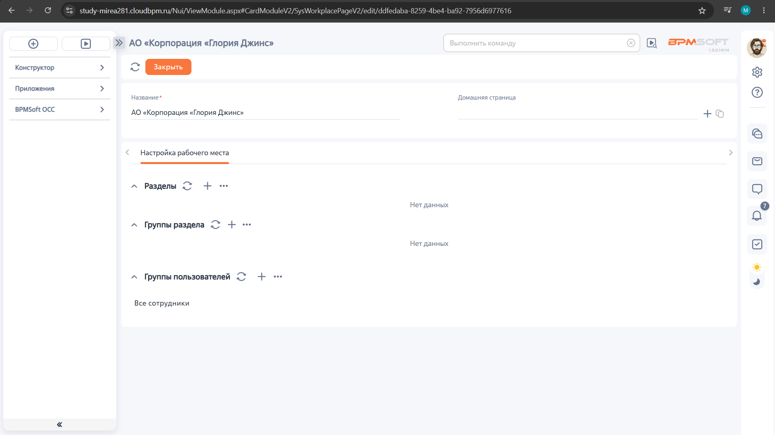
Рисунок 4.17 — Настройка рабочего места организации в BPMSoft
В мастере раздела заданы название «Рекламные кампании», код UsrAdvertisingCampaign и созданное рабочее место. Затем настроена страница записи раздела (Рисунок 4.18).
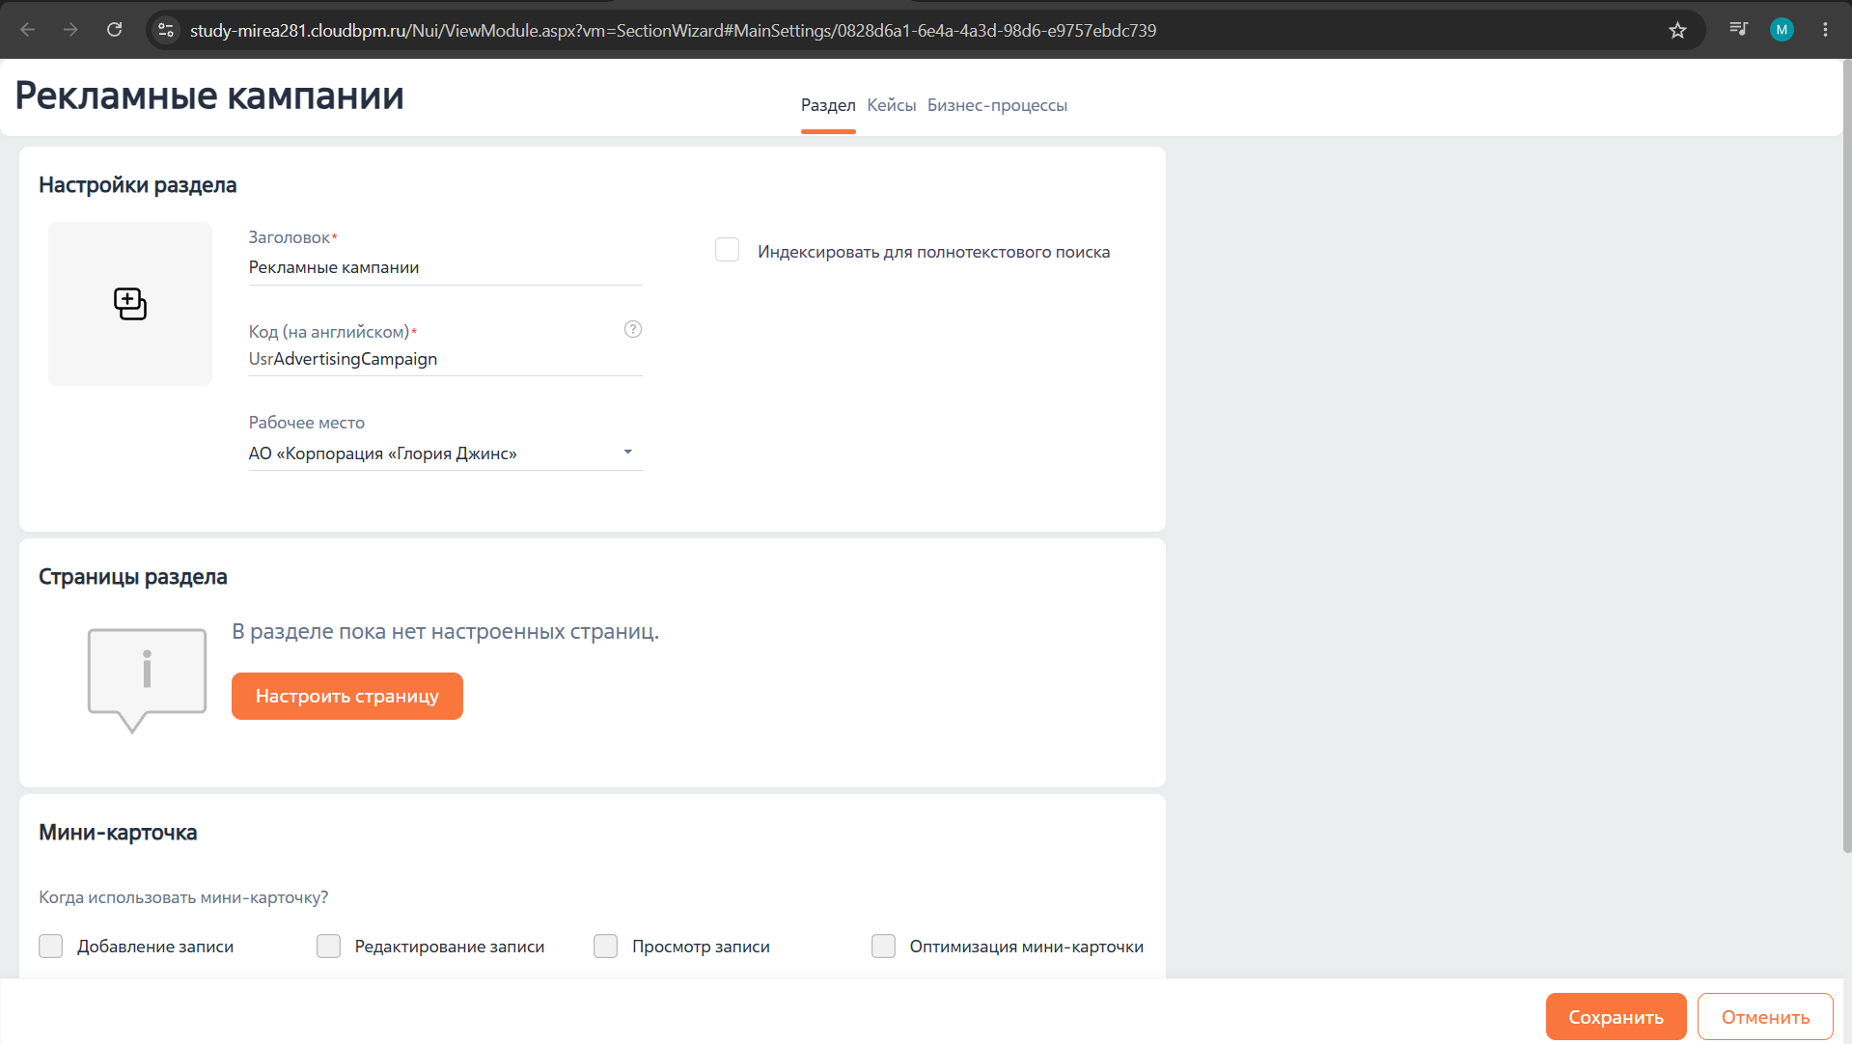
Рисунок 4.18 — Создание раздела «Рекламные кампании»
На странице записи размещены поля «Название», «Цель рекламной кампании», «Дата начала», «Дата окончания», «Продвигаемый товар», «Акция», «Условия акции», «Ответственный» и «Комментарий». Обязательными заданы название, цель, дата окончания, товар и ответственный. Для прикрепления материалов доступна деталь «Файлы и ссылки» (Рисунок 4.19).
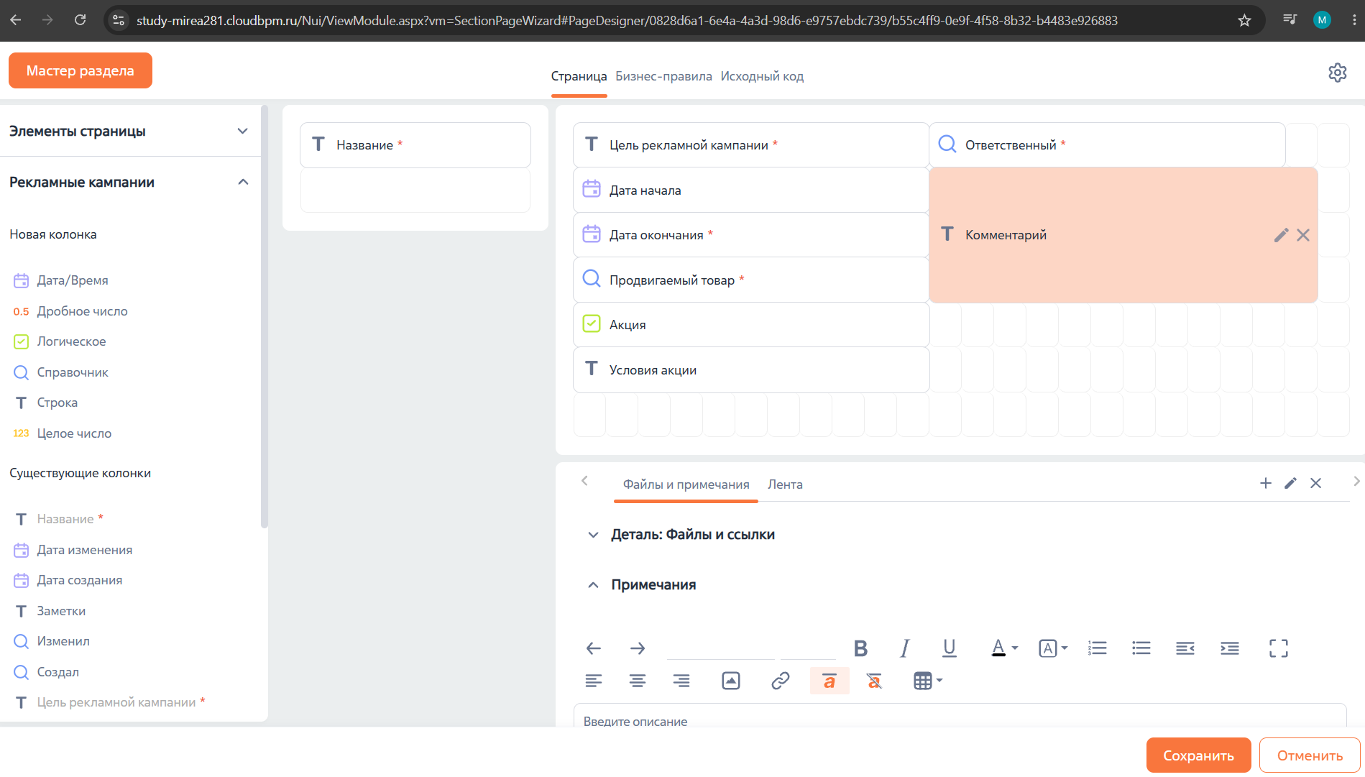
Рисунок 4.19 — Настройка полей карточки рекламной кампании
Для поля «Условия акции» настроено бизнес-правило: при установленном признаке «Акция» поле показывается на странице и становится обязательным (Рисунок 4.20).
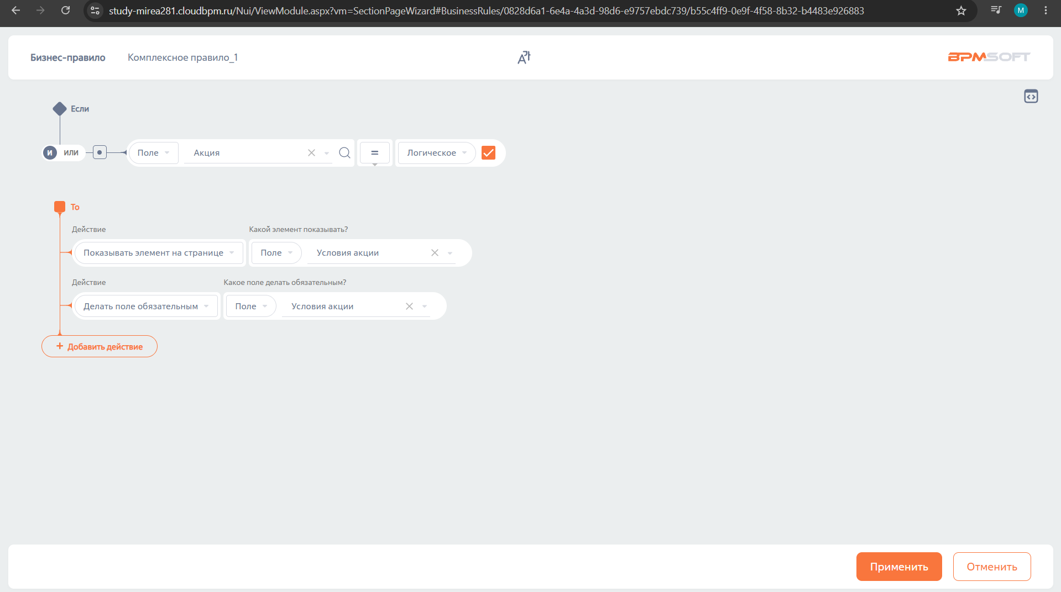
Рисунок 4.20 — Бизнес-правило для поля «Условия акции»
В карточку кампании по продвижению курток введены тестовые данные: цель — увеличение продаж новых курток, период — с 12.10.2026 по 16.11.2026, товар — «Куртка», ответственный — Федоров Дмитрий Иванович. Отмечен признак «Акция» и заполнены её условия. Значения использованы для проверки интерфейса карточки (Рисунок 4.21).
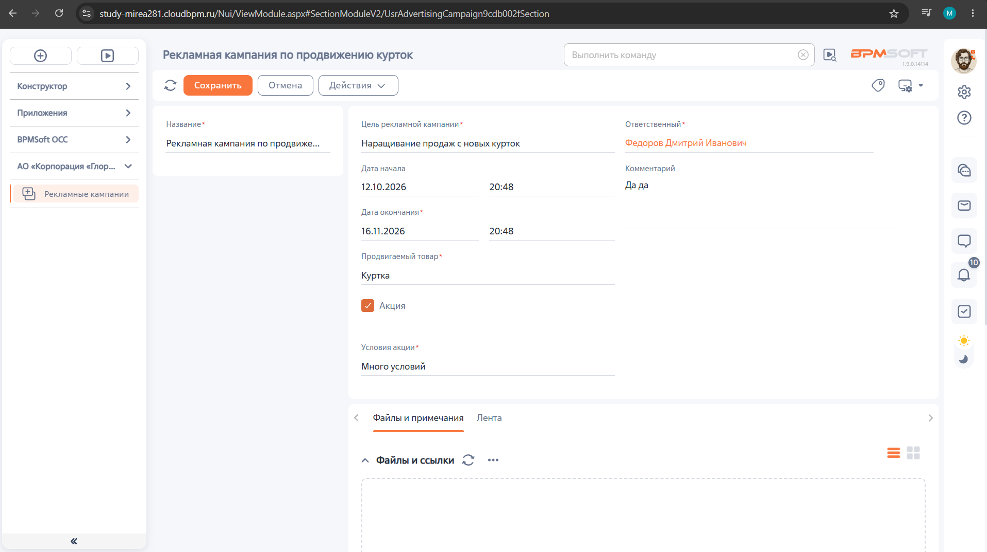
Рисунок 4.21 — Карточка кампании с заполненными данными
В дизайнере процессов настроена схема «Бизнес-процесс 1»: событие создания новой рекламной кампании, чтение данных записи, задачи «Проверить параметры рекламной кампании» и «Подготовить кампанию к запуску», завершающее событие. Элемент чтения предоставляет данные карточки последующим задачам (Рисунок 4.22).
Для задачи «Проверить параметры рекламной кампании» исполнитель определяется полем «Ответственный» первого элемента коллекции, полученной при чтении записи. Настроены автоматическое открытие страницы задачи и подсказка пользователю. Содержательную проверку сведений выполняет сотрудник (Рисунок 4.23).
Задача «Подготовить кампанию к запуску» расположена после проверки параметров. Её исполнитель также определяется ответственным из карточки. Задача предназначена для подготовительных действий сотрудника; сама схема не выполняет рекламные размещения и рассылки (Рисунок 4.24).
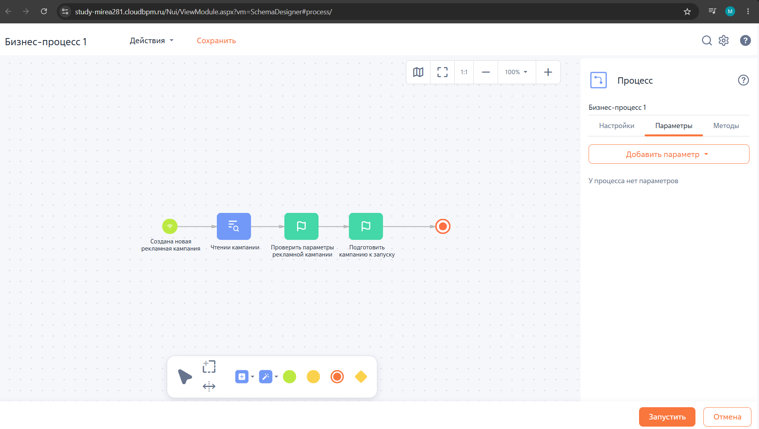
Рисунок 4.22 — Схема процесса подготовки рекламной кампании
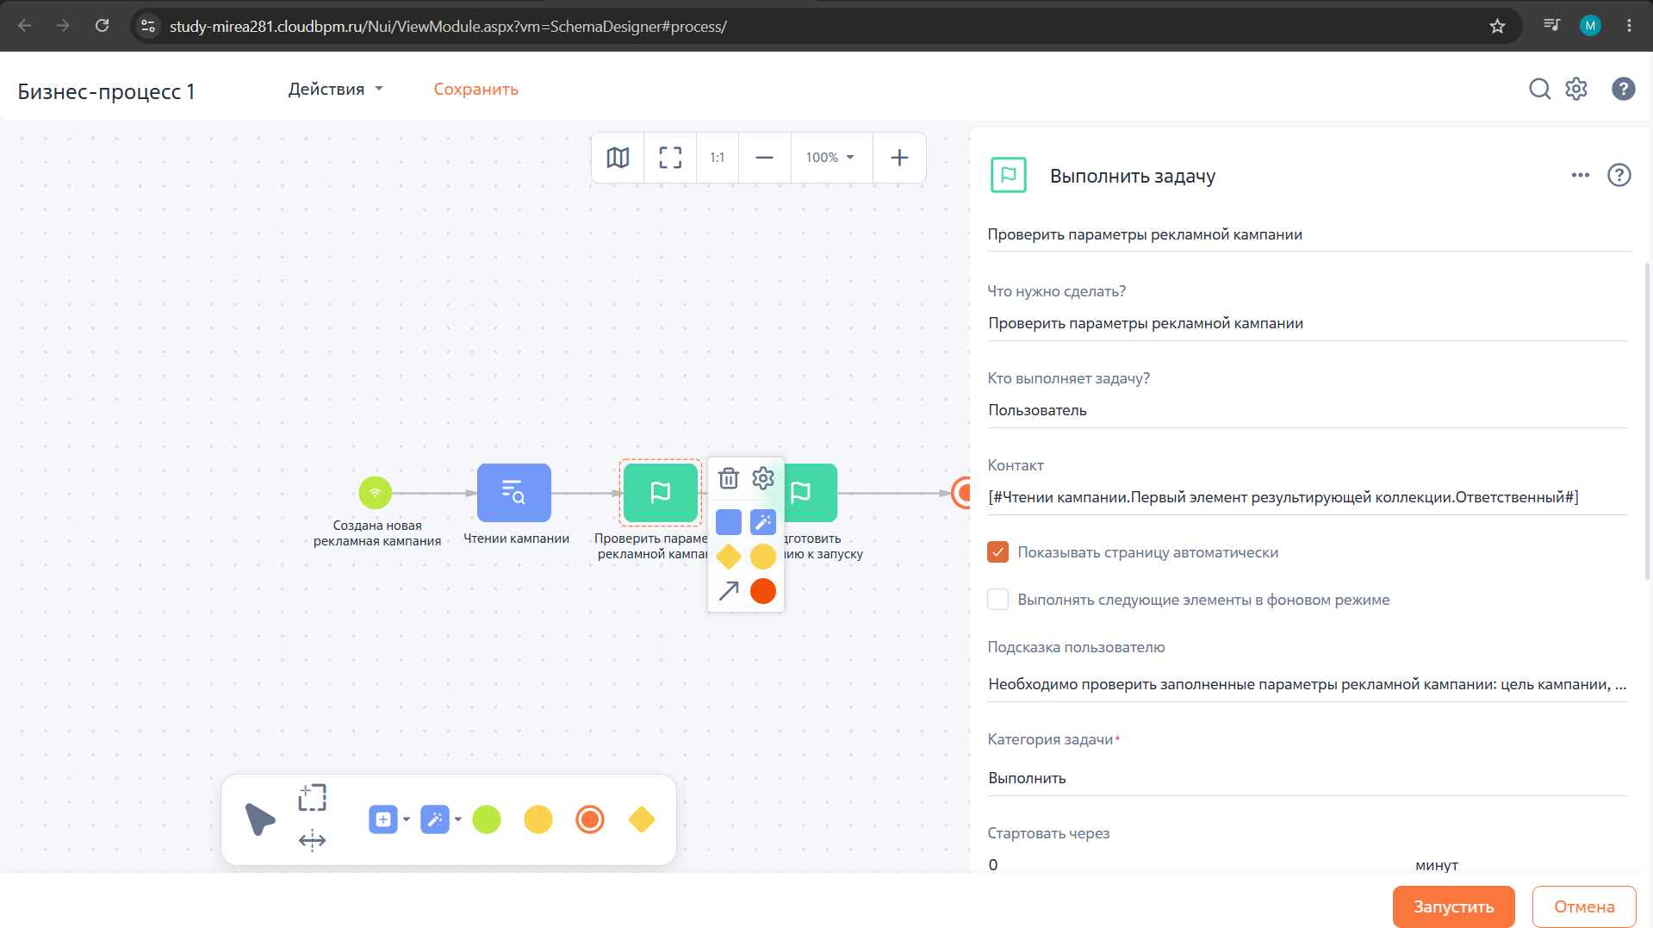
Рисунок 4.23 — Настройка задачи проверки параметров кампании
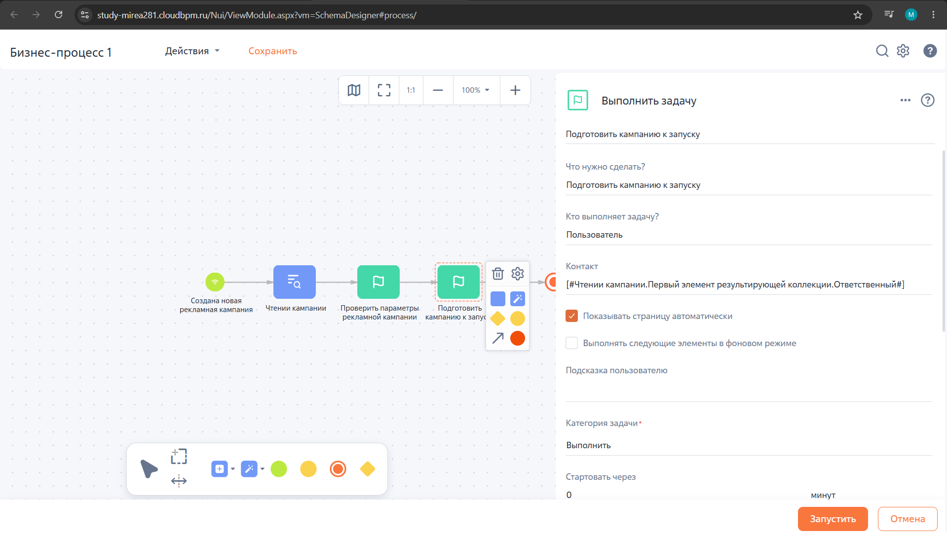
Рисунок 4.24 — Настройка задачи подготовки кампании к запуску
При запуске процесса в списке отображаются записи кампаний, а на панели исполнителя — задача «Проверить параметры рекламной кампании». Таким образом, новая запись связана с назначенной пользователю работой в системе (Рисунок 4.25).
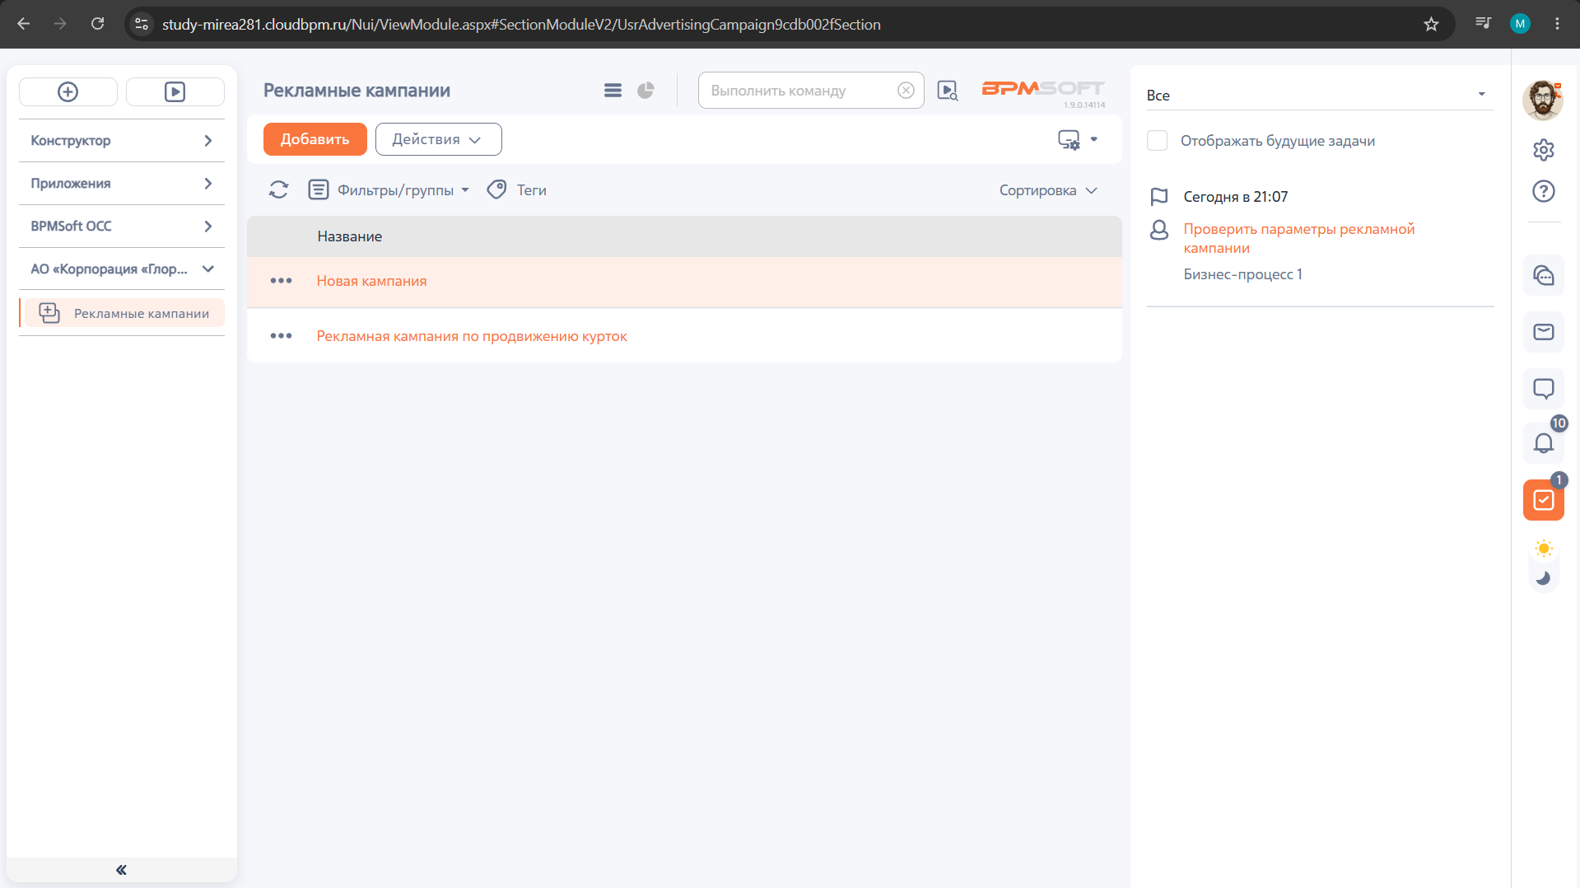
Рисунок 4.25 — Первая задача процесса на панели исполнителя
В результате настройки созданы карточка кампании, правило обязательного заполнения условий акции и маршрут назначения задач. Регистрация записи и создание первой задачи подтверждены интерфейсом системы. Практическая реализация обеспечивает начало подготовки кампании; полный цикл согласования, сопровождения и оценки результатов описан целевой моделью.

ЗАКЛЮЧЕНИЕ
Исследован бизнес-процесс «Проведение рекламных кампаний» АО «Корпорация „Глория Джинс“». Согласованы организационная структура, состав восьми участвующих ролей, границы процесса, четырнадцать основных операций и модели IDEF0, eEPC и BPMN 2.0. Структурный анализ выявил повторный ввод данных, раздельное хранение версий, ручной контроль подтверждений и повторное сведение показателей.
Для устранения этих разрывов разработана целевая модель с BPMSoft: данные кампании, документы, согласование, задачи, коммуникации и аналитика объединены в одной системе. При одинаковом масштабе кампании расчётная трудоёмкость уменьшается с 48,75 до 37,20 чел.-ч, полная стоимость — с 64 989,80 до 54 094,02 руб., на 16,77 %. Результат учитывает плановые затраты на внедрение и эксплуатацию при десяти кампаниях в месяц. В BPMSoft реализованы карточка, бизнес-правило и назначение задачи исполнителю. Следующий этап внедрения — настройка остальных операций целевой модели и проверка расчётного эффекта по фактическим трудозатратам.

СПИСОК ИСПОЛЬЗОВАННЫХ ИСТОЧНИКОВ
1. АО «Корпорация „Глория Джинс“»: реквизиты, руководство и виды деятельности // Фирмотека [Электронный ресурс]. — URL: https://firmoteka.ru/6166034397 (дата обращения: 05.10.2026).
2. Официальный сайт Gloria Jeans [Электронный ресурс]. — URL: https://www.gloria-jeans.ru/ (дата обращения: 05.10.2026).
3. APQC Process Classification Framework (PCF) — Cross-Industry. Version 7.4 [Электронный ресурс]. — 2024. — URL: https://www.apqc.org/resource-library/resource-listing/apqc-process-classification-framework-pcf-cross-industry-pdf-12 (дата обращения: 05.10.2026).
4. Федеральный закон от 13.03.2006 № 38-ФЗ «О рекламе» [Электронный ресурс]. — URL: https://www.consultant.ru/document/cons_doc_LAW_58968/ (дата обращения: 05.10.2026).
5. Федеральный закон от 27.07.2006 № 152-ФЗ «О персональных данных» [Электронный ресурс]. — URL: https://www.consultant.ru/document/cons_doc_LAW_61801/ (дата обращения: 05.10.2026).
6. Закон РФ от 07.02.1992 № 2300-1 «О защите прав потребителей» [Электронный ресурс]. — URL: https://www.consultant.ru/document/cons_doc_LAW_305/ (дата обращения: 05.10.2026).
7. Методология функционального моделирования IDEF0 : руководящий документ РД IDEF0–2000. — Москва, 2000.
8. Business Process Model and Notation (BPMN). Version 2.0.1 // Object Management Group [Электронный ресурс]. — URL: https://www.omg.org/spec/BPMN/2.0.1/ (дата обращения: 05.10.2026).
9. HeadHunter. Директор по маркетингу: предложения работы в Москве [Электронный ресурс]. — URL: https://hh.ru/vacancies/marketing_director (дата обращения: 06.10.2026).
10. HeadHunter. Маркетинг и управление рекламными проектами в Москве [Электронный ресурс]. — URL: https://hh.ru/vacancies/internet_marketolog?page=1 (дата обращения: 06.10.2026).
11. HeadHunter. Графический дизайнер в Москве [Электронный ресурс]. — URL: https://hh.ru/vacancies/graficheskiy_dizayner (дата обращения: 06.10.2026).
12. HeadHunter. Интернет-маркетолог в Москве [Электронный ресурс]. — URL: https://hh.ru/vacancies/internet_marketolog?page=0 (дата обращения: 06.10.2026).
13. HeadHunter. Трейд-маркетолог в Москве [Электронный ресурс]. — URL: https://hh.ru/vacancies/trejd-marketolog?page=1 (дата обращения: 06.10.2026).
14. HeadHunter. Маркетинговый аналитик в Москве [Электронный ресурс]. — URL: https://hh.ru/vacancies/marketingovyj-analitik (дата обращения: 06.10.2026).
15. HeadHunter. Категорийный менеджер по закупкам в Москве [Электронный ресурс]. — URL: https://hh.ru/vacancies/kategorijnyj-menedzher-po-zakupkam?page=2 (дата обращения: 06.10.2026).
16. HeadHunter. Руководители магазинов одежды в Москве [Электронный ресурс]. — URL: https://hh.ru/vacancies/upravlyayushiy_magazinom_odezhdy?page=1 (дата обращения: 06.10.2026).
17. М.Видео. Компьютеры и ноутбуки с Windows: каталог [Электронный ресурс]. — URL: https://www.mvideo.ru/noutbuki-planshety-komputery-8/f/collection_top%3Ds-os-windows (дата обращения: 06.10.2026).
18. Минфин России. Письмо от 01.07.2024 № 03-03-06/1/61147 об определении срока полезного использования компьютера // Гарант [Электронный ресурс]. — URL: https://www.garant.ru/products/ipo/prime/doc/409219948/ (дата обращения: 06.10.2026).
19. Allsoft. Каталог офисного программного обеспечения [Электронный ресурс]. — URL: https://allsoft.ru/software/office-software/ (дата обращения: 06.10.2026).
20. Яндекс 360 для бизнеса. Тарифы и оплата [Электронный ресурс]. — URL: https://yandex.ru/support/yandex-360/business/purchase/ru/plans/payment-plans-ru (дата обращения: 06.10.2026).
21. GIMP. About GIMP [Электронный ресурс]. — URL: https://www.gimp.org/about/ (дата обращения: 06.10.2026).
22. Яндекс. Метрика: система веб-аналитики [Электронный ресурс]. — URL: https://yandex.ru/adv/metrika (дата обращения: 11.10.2026).
23. ФНС России. Установлен единый предельный размер базы для исчисления страховых взносов на 2026 год [Электронный ресурс]. — URL: https://www.nalog.gov.ru/rn77/news/activities_fts/16577139/ (дата обращения: 11.10.2026).
24. Социальный фонд России. Страховые тарифы на обязательное страхование от несчастных случаев [Электронный ресурс]. — URL: https://sfr.gov.ru/employers/insurance_premiums_tariffs~8297 (дата обращения: 06.10.2026).
25. BPMSoft. Управление маркетингом: возможности и ориентир стоимости лицензий [Электронный ресурс]. — URL: https://bpmsoft.ru/uslugi-avtomatizacii/marketing/ (дата обращения: 06.10.2026).
26. ООО «БПМСофт». О компании и платформе BPMSoft [Электронный ресурс]. — URL: https://bpmsoft.ru/kompaniya/ (дата обращения: 06.10.2026).
27. BPMSoft. Предоставление лицензий [Электронный ресурс]. — URL: https://bpmsoft.ru/docs/export?iblock=123&id=19381&type=article (дата обращения: 06.10.2026).

ПРИЛОЖЕНИЯ

ПРИЛОЖЕНИЕ А
Пример задачи на проведение рекламной кампании (Таблица А.1).
Таблица А.1 – Задача на проведение рекламной кампании
Реквизит | Содержание
Номер задачи | ЗРК-10/2026
Дата формирования | 01.10.2026
Инициатор | Директор департамента маркетинга и рекламы
Исполнитель | Менеджер рекламной кампании
Наименование рекламной кампании | Рекламная кампания по продвижению курток
Основание для проведения | Запрос коммерческого блока на продвижение новой коллекции курток
Цель кампании | Увеличение продаж новой коллекции курток и привлечение покупателей в розничные магазины и онлайн-каналы
Период проведения | 12.10.2026–16.11.2026
География кампании | Москва; 10 магазинов и цифровое направление
Целевая аудитория | Покупатели массового сегмента, семьи с детьми, подростки, молодые взрослые, участники программы лояльности
Планируемый бюджет | 2 500 000 руб.
Ключевые показатели эффективности | Рост продаж продвигаемых товаров, охват аудитории, конверсия в покупку, использование промокодов
Статус задачи | Передана в работу

ПРИЛОЖЕНИЕ Б
Пример исходных данных для рекламной кампании (Таблица Б.1).
Таблица Б.1 – Исходные данные рекламной кампании
Реквизит | Содержание
Наименование кампании | Рекламная кампания по продвижению курток
Период кампании | 12.10.2026–16.11.2026
Причина запуска | Продвижение новой коллекции курток
Основная бизнес-цель | Увеличение продаж продвигаемой коллекции курток
Маркетинговая цель | Повышение интереса покупателей к новой коллекции и увеличение посещаемости онлайн- и офлайн-каналов
Целевая аудитория | Дети и подростки, родители, молодые взрослые, участники программы лояльности
Продвигаемые товарные группы | Куртки для подростков и взрослых
Основное рекламное сообщение | «Новая коллекция курток уже в Gloria Jeans»
Предложение для покупателей | Скидка 15 % на отдельные куртки по промокоду AUTUMN15
Основные каналы коммуникации | Сайт, email-рассылки, цифровые размещения, POS-материалы в магазинах
Ограничения по бюджету | Не более 2 500 000 руб.
Ограничения по срокам | Материалы должны быть подготовлены и согласованы до 11.10.2026
Источники данных | Данные о продажах, таблица клиентских контактов Excel, сведения о наличии товаров, план акций

ПРИЛОЖЕНИЕ В
Пример брифа рекламной кампании (Таблица В.1).
Таблица В.1 – Бриф рекламной кампании
Реквизит | Содержание
Клиент / подразделение | Департамент маркетинга и рекламы
Название проекта | Рекламная кампания по продвижению курток
Проблема / задача | Своевременно проинформировать покупателей о новой коллекции курток и поддержать её продажи
Цель коммуникации | Сформировать интерес к новой коллекции и перевести аудиторию в покупку через онлайн- и офлайн-каналы
Основная идея | Новая коллекция курток для осеннего сезона
Тон коммуникации | Дружелюбный, современный, понятный массовой аудитории
Основной оффер | Скидка 15 % на отдельные куртки по промокоду AUTUMN15
Каналы размещения | Сайт, email-рассылки, цифровые размещения, POS-материалы в магазинах
Необходимые материалы | Баннеры, тексты рассылок, макеты цифровых размещений и плакаты для магазинов
Ограничения | Использовать утвержденные фирменные цвета, логотип и визуальный стиль бренда
Срок подготовки материалов | До 10.10.2026
Ответственный за подготовку | Специалист по разработке рекламных материалов
Ответственный за согласование | Директор департамента маркетинга и рекламы

ПРИЛОЖЕНИЕ Г
Пример параметров рекламной кампании (Таблица Г.1).
Таблица Г.1 – Параметры рекламной кампании
Реквизит | Содержание
Название кампании | Рекламная кампания по продвижению курток
Статус кампании | Бриф сформирован
Ответственный | Менеджер рекламной кампании
Дата начала | 12.10.2026
Дата окончания | 16.11.2026
Бюджет кампании | 2 500 000 руб.
Приоритет кампании | Высокий
Основной канал | Цифровое направление и email-рассылки
Дополнительные каналы | 10 розничных магазинов
Целевая аудитория | Покупатели курток: подростки, взрослые и участники программы лояльности
KPI 1 | Охват не менее 3 000 000 контактов
KPI 2 | Рост продаж продвигаемых товарных групп не менее 8%
KPI 3 | Конверсия переходов из рассылок не менее 3%

ПРИЛОЖЕНИЕ Д
Пример медиаплана рекламной кампании (Таблица Д.1).
Таблица Д.1 – Медиаплан рекламной кампании
Канал размещения | План размещения
Сайт и интернет-магазин | Баннер; 12.10.2026–16.11.2026; бюджет 450 000 руб.; показатель — переходы в каталог.
Email-рассылки | Отправки 12.10.2026 и 26.10.2026; бюджет 200 000 руб.; показатели — открытия и переходы.
Социальные сети | Цифровые размещения; 12.10.2026–16.11.2026; бюджет 650 000 руб.; показатели — охват и отклики.
Таргетированная реклама | Размещения по целевой аудитории; 12.10.2026–16.11.2026; бюджет 800 000 руб.; показатели — переходы и конверсия.
Розничные магазины | POS-материалы в 10 магазинах; 12.10.2026–16.11.2026; бюджет 300 000 руб.; показатель — подтверждения размещения.
Резерв бюджета | Корректировка размещений; 100 000 руб. Контрольные даты кампании: 20.10.2026, 27.10.2026, 03.11.2026 и 16.11.2026.

